**HTML 文档 = 网页**

* HTML 文档**描述网页**
* HTML 文档**包含 HTML 标签**和纯文本
* HTML 文档也被称为**网页**

Web 浏览器的作用是读取 HTML 文档，并以网页的形式显示出它们。浏览器不会显示 HTML 标签，而是使用标签来解释页面的内容：

<html>

<body>

<h1>我的第一个标题</h1>

<p>我的第一个段落。</p>

</body>

</html>

**例子解释**

* <html> 与 </html> 之间的文本描述网页
* <body> 与 </body> 之间的文本是可见的页面内容
* <h1> 与 </h1> 之间的文本被显示为标题
* <p> 与 </p> 之间的文本被显示为段落
* **HTML 标题**
* HTML 标题（Heading）是通过 <h1> - <h6> 等标签进行定义的。
* **实例**
* <h1>This is a heading</h1>
* <h2>This is a heading</h2>
* <h3>This is a heading</h3>

**This is heading 1**

**This is heading 2**

**This is heading 3**

**HTML 段落**

HTML 段落是通过 <p> 标签进行定义的。

**实例**

<p>This is a paragraph.</p>

<p>This is another paragraph.</p>

这是段落。

这是段落。

**HTML 链接**

HTML 链接是通过 <a> 标签进行定义的。

**实例**

<a href="http://www.w3school.com.cn">This is a link</a>

[This is a link](http://www.w3school.com.cn/)

**HTML 图像**

HTML 图像是通过 <img> 标签进行定义的。

**实例**

<img src="w3school.jpg" width="104" height="142" />

**空的 HTML 元素**

没有内容的 HTML 元素被称为空元素。空元素是在开始标签中关闭的。

<br> 就是没有关闭标签的空元素（<br> 标签定义换行）。

在 XHTML、XML 以及未来版本的 HTML 中，所有元素都必须被关闭。

在开始标签中添加斜杠，比如 <br />，是关闭空元素的正确方法，HTML、XHTML 和 XML 都接受这种方式。

即使 <br> 在所有浏览器中都是有效的，但使用 <br /> 其实是更长远的保障。

**HTML 提示：使用小写标签**

HTML 标签对大小写不敏感：<P> 等同于 <p>。许多网站都使用大写的 HTML 标签。

W3School 使用的是小写标签，因为万维网联盟（W3C）在 HTML 4 中**推荐**使用小写，而在未来 (X)HTML 版本中**强制**使用小写。

**属性例子 3:**

<table> 定义 HTML 表格。（您将在稍后的章节学习到更多有关 HTML 表格的内容）

<table border="1"> 拥有关于表格边框的附加信息。

**始终为属性值加引号**

属性值应该始终被包括在引号内。双引号是最常用的，不过使用单引号也没有问题。

在某些个别的情况下，比如属性值本身就含有双引号，那么您必须使用单引号，例如：

name='Bill "HelloWorld" Gates'

**HTML 属性参考手册**

我们的完整的 HTML 参考手册提供了每个 HTML 元素可使用的合法属性的完整列表：

[完整的 HTML 参考手册](https://www.w3school.com.cn/tags/index.asp)

下面列出了适用于大多数 HTML 元素的属性：

|  |  |  |
| --- | --- | --- |
| **属性** | **值** | **描述** |
| class | *classname* | 规定元素的类名（classname） |
| id | *id* | 规定元素的唯一 id |
| style | *style\_definition* | 规定元素的行内样式（inline style） |
| title | *text* | 规定元素的额外信息（可在工具提示中显示） |

如需更多关于标准属性的信息，请访问：

[HTML 标准属性参考手册](https://www.w3school.com.cn/tags/html_ref_standardattributes.asp)

**HTML 水平线**

<hr /> 标签在 HTML 页面中创建水平线。

hr 元素可用于分隔内容。

**实例**

<p>This is a paragraph</p>

<hr />

<p>This is a paragraph</p>

<hr />

<p>This is a paragraph</p>

**提示：**使用水平线 (<hr> 标签) 来分隔文章中的小节是一个办法（但并不是唯一的办法）。

hr 标签定义水平线：

这是段落。

这是段落。

这是段落。

**HTML 注释**

可以将注释插入 HTML 代码中，这样可以提高其可读性，使代码更易被人理解。浏览器会忽略注释，也不会显示它们。

注释是这样写的：

**实例**

<!-- This is a comment -->

**注释：**开始括号之后（左边的括号）需要紧跟一个叹号，结束括号之前（右边的括号）不需要。

**提示：**合理地使用注释可以对未来的代码编辑工作产生帮助。

**HTML 折行**

如果您希望在不产生一个新段落的情况下进行换行（新行），请使用 <br /> 标签：

<p>This is<br />a para<br />graph with line breaks</p>

<br /> 元素是一个空的 HTML 元素。由于关闭标签没有任何意义，因此它没有结束标签。

To break  
lines  
in a  
paragraph,  
use the br tag.

**不赞成使用的标签和属性**

在 HTML 4 中，有若干的标签和属性是被废弃的。被废弃（Deprecated）的意思是在未来版本的 HTML 和 XHTML 中将不支持这些标签和属性。

这里传达的信息很明确：请避免使用这些被废弃的标签和属性！

**应该避免使用下面这些标签和属性：**

|  |  |
| --- | --- |
| **标签** | **描述** |
| <center> | 定义居中的内容。 |
| <font> 和 <basefont> | 定义 HTML 字体。 |
| <s> 和 <strike> | 定义删除线文本 |
| <u> | 定义下划线文本 |
| **属性** | **描述** |
| align | 定义文本的对齐方式 |
| bgcolor | 定义背景颜色 |
| color | 定义文本颜色 |

对于以上这些标签和属性：请使用样式代替！

**HTML 样式实例 - 背景颜色**

background-color 属性为元素定义了背景颜色：

<html>

<body style="background-color:yellow">

<h2 style="background-color:red">This is a heading</h2>

<p style="background-color:green">This is a paragraph.</p>

</body>

</html>

style 属性淘汰了“旧的” bgcolor 属性。

## This is a heading

This is a paragraph.

**HTML 样式实例 - 字体、颜色和尺寸**

font-family、color 以及 font-size 属性分别定义元素中文本的字体系列、颜色和字体尺寸：

<html>

<body>

<h1 style="font-family:verdana">A heading</h1>

<p style="font-family:arial;color:red;font-size:20px;">A paragraph.</p>

</body>

</html>

style 属性淘汰了旧的 <font> 标签。

**A heading**

A paragraph.

## HTML 样式实例 - 文本对齐

text-align 属性规定了元素中文本的水平对齐方式：

style 属性淘汰了旧的 "align" 属性。

<html>

<body>

<h1 style="text-align:center">This is a heading</h1>

<p>The heading above is aligned to the center of this page.</p>

</body>

</html>

**This is a heading**

上面的标题相对于页面居中对齐。

**HTML 可定义很多供格式化输出的元素，比如粗体和斜体字。**

**下面有很多例子，您可以亲自试试：**

**HTML 文本格式化实例**

[文本格式化](https://www.w3school.com.cn/tiy/t.asp?f=html_textformatting)

此例演示如何在一个 HTML 文件中对文本进行格式化

[预格式文本](https://www.w3school.com.cn/tiy/t.asp?f=html_preformattedtext)

此例演示如何使用 pre 标签对空行和空格进行控制。

[“计算机输出”标签](https://www.w3school.com.cn/tiy/t.asp?f=html_computeroutput)

此例演示不同的“计算机输出”标签的显示效果。

[地址](https://www.w3school.com.cn/tiy/t.asp?f=html_address)

此例演示如何在 HTML 文件中写地址。

[缩写和首字母缩写](https://www.w3school.com.cn/tiy/t.asp?f=html_abbracronym)

此例演示如何实现缩写或首字母缩写。

[文字方向](https://www.w3school.com.cn/tiy/t.asp?f=html_bdo)

此例演示如何改变文字的方向。

[块引用](https://www.w3school.com.cn/tiy/t.asp?f=html_quotations)

此例演示如何实现长短不一的引用语。

[删除字效果和插入字效果](https://www.w3school.com.cn/tiy/t.asp?f=html_delins)

此例演示如何标记删除文本和插入文本。

**如何查看 HTML 源码**

您是否有过这样的经历，当你看到一个很棒的站点，你会很想知道开发人员是如何将它实现的？

你有没有看过一些网页，并且想知道它是如何做出来的呢？

要揭示一个网站的技术秘密，其实很简单。单击浏览器的“查看”菜单，选择“查看源文件”即可。随后你会看到一个弹出的窗口，窗口内就是实际的 HTML 代码。

**文本格式化标签**

|  |  |
| --- | --- |
| **标签** | **描述** |
| [<b>](https://www.w3school.com.cn/tags/tag_font_style.asp) | 定义粗体文本。 |
| [<big>](https://www.w3school.com.cn/tags/tag_font_style.asp) | 定义大号字。 |
| [<em>](https://www.w3school.com.cn/tags/tag_phrase_elements.asp) | 定义着重文字。 |
| [<i>](https://www.w3school.com.cn/tags/tag_font_style.asp) | 定义斜体字。 |
| [<small>](https://www.w3school.com.cn/tags/tag_font_style.asp) | 定义小号字。 |
| [<strong>](https://www.w3school.com.cn/tags/tag_phrase_elements.asp) | 定义加重语气。 |
| [<sub>](https://www.w3school.com.cn/tags/tag_sup.asp) | 定义下标字。 |
| [<sup>](https://www.w3school.com.cn/tags/tag_sup.asp) | 定义上标字。 |
| [<ins>](https://www.w3school.com.cn/tags/tag_ins.asp) | 定义插入字。 |
| [<del>](https://www.w3school.com.cn/tags/tag_del.asp) | 定义删除字。 |
| [<s>](https://www.w3school.com.cn/tags/tag_strike.asp) | 不赞成使用。使用 <del> 代替。 |
| [<strike>](https://www.w3school.com.cn/tags/tag_strike.asp) | 不赞成使用。使用 <del> 代替。 |
| [<u>](https://www.w3school.com.cn/tags/tag_u.asp) | 不赞成使用。使用样式（style）代替。 |

**“计算机输出”标签**

|  |  |
| --- | --- |
| **标签** | **描述** |
| [<code>](https://www.w3school.com.cn/tags/tag_phrase_elements.asp) | 定义计算机代码。 |
| [<kbd>](https://www.w3school.com.cn/tags/tag_phrase_elements.asp) | 定义键盘码。 |
| [<samp>](https://www.w3school.com.cn/tags/tag_phrase_elements.asp) | 定义计算机代码样本。 |
| [<tt>](https://www.w3school.com.cn/tags/tag_font_style.asp) | 定义打字机代码。 |
| [<var>](https://www.w3school.com.cn/tags/tag_phrase_elements.asp) | 定义变量。 |
| [<pre>](https://www.w3school.com.cn/tags/tag_pre.asp) | 定义预格式文本。 |
| <listing> | 不赞成使用。使用 <pre> 代替。 |
| <plaintext> | 不赞成使用。使用 <pre> 代替。 |
| <xmp> | 不赞成使用。使用 <pre> 代替。 |

**引用、引用和术语定义**

|  |  |
| --- | --- |
| **标签** | **描述** |
| [<abbr>](https://www.w3school.com.cn/tags/tag_abbr.asp) | 定义缩写。 |
| [<acronym>](https://www.w3school.com.cn/tags/tag_acronym.asp) | 定义首字母缩写。 |
| [<address>](https://www.w3school.com.cn/tags/tag_address.asp) | 定义地址。 |
| [<bdo>](https://www.w3school.com.cn/tags/tag_bdo.asp) | 定义文字方向。 |
| [<blockquote>](https://www.w3school.com.cn/tags/tag_blockquote.asp) | 定义长的引用。 |
| [<q>](https://www.w3school.com.cn/tags/tag_q.asp) | 定义短的引用语。 |
| [<cite>](https://www.w3school.com.cn/tags/tag_phrase_elements.asp) | 定义引用、引证。 |
| [<dfn>](https://www.w3school.com.cn/tags/tag_phrase_elements.asp) | 定义一个定义项目。 |

**延伸阅读：**

[改变文本的外观和含义](https://www.w3school.com.cn/html/html_style.asp)

* [HTML 样式](https://www.w3school.com.cn/html/html_styles.asp)
* [HTML 引用](https://www.w3school.com.cn/html/html_quotation_elements.asp)

## 用于联系信息的 HTML <address>

* HTML **<address>** 元素定义文档或文章的联系信息（作者/拥有者）。
* 此元素通常以**斜体**显示。大多数浏览器会在此元素前后添加折行。

### 实例

* <address>
* Written by Donald Duck.<br>
* Visit us at:<br>
* Example.com<br>
* Box 564, Disneyland<br>
* USA
* </address>

## 条件注释

* 您也许会在 HTML 中偶尔发现条件注释：
* <!--[if IE 8]>
* .... some HTML here ....
* <![endif]-->
* 条件注释定义只有 Internet Explorer 执行的 HTML 标签。

本例演示如何使用样式属性做一个没有下划线的链接。

<a href="/example/html/lastpage.html" style="text-decoration:none;color:black">

这是一个链接！

</a>

[这是一个链接！](https://www.w3school.com.cn/example/html/lastpage.html)

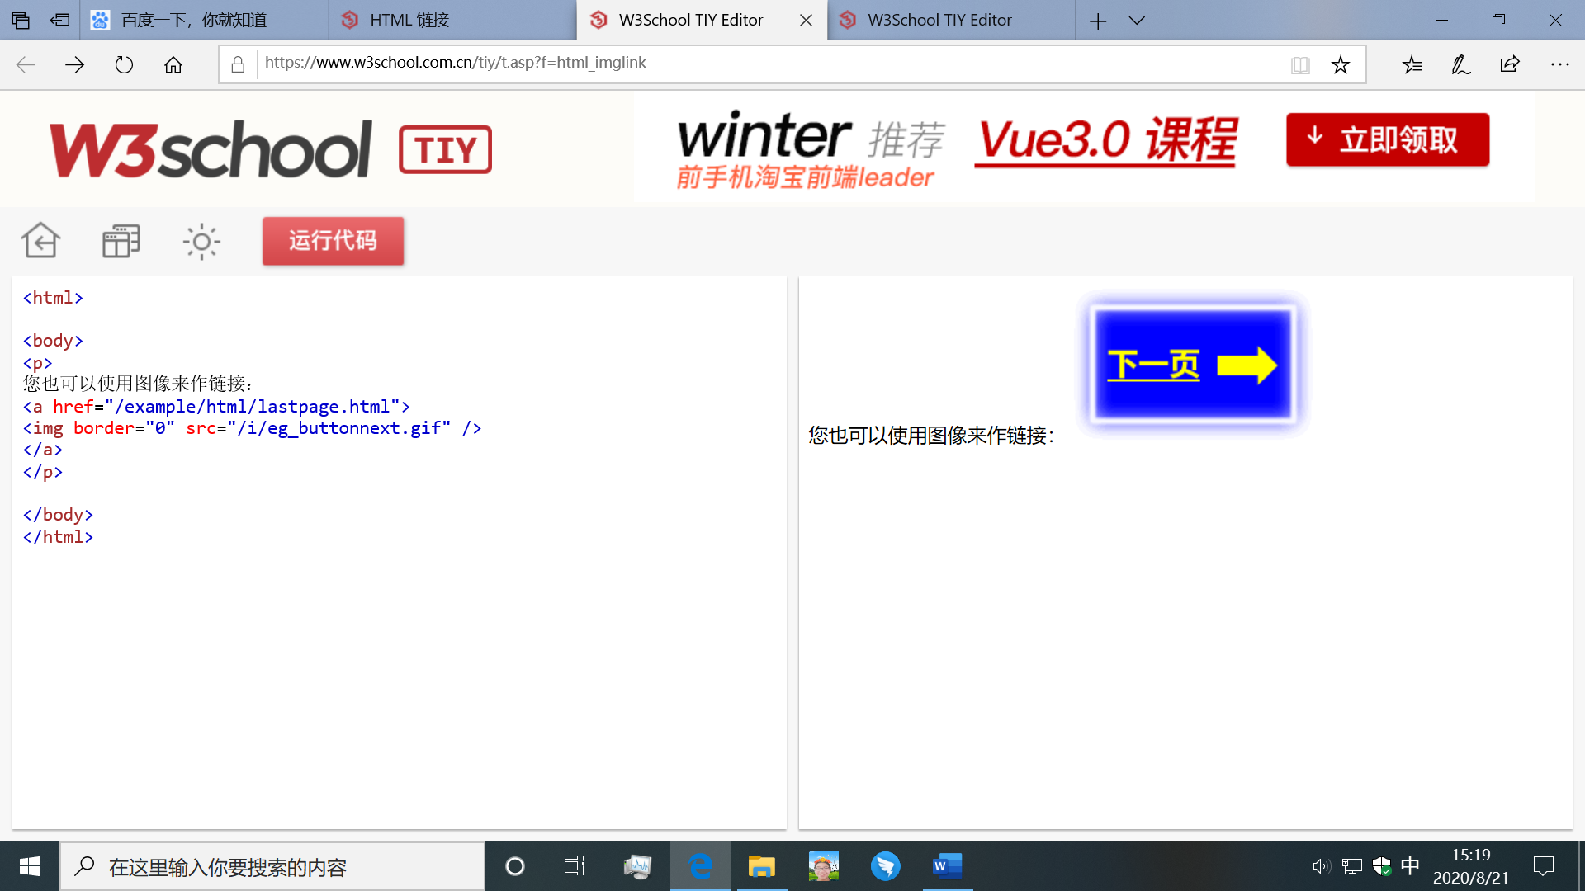

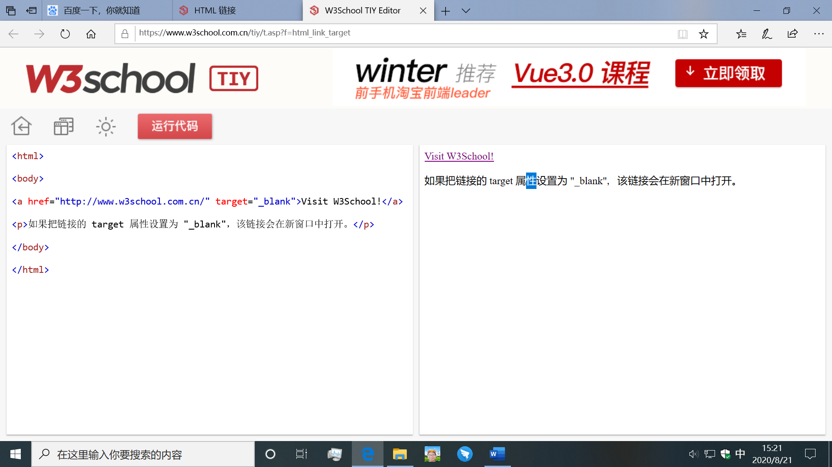

**HTML 链接 - name 属性**

name 属性规定锚（anchor）的名称。

您可以使用 name 属性创建 HTML 页面中的书签。

书签不会以任何特殊方式显示，它对读者是不可见的。

当使用命名锚（named anchors）时，我们可以创建直接跳至该命名锚（比如页面中某个小节）的链接，这样使用者就无需不停地滚动页面来寻找他们需要的信息了。

**命名锚的语法：**

<a name="*label*">锚（显示在页面上的文本）</a>

**提示：**锚的名称可以是任何你喜欢的名字。

**提示：**您可以使用 id 属性来替代 name 属性，命名锚同样有效。

**实例**

首先，我们在 HTML 文档中对锚进行命名（创建一个书签）：

<a name="tips">基本的注意事项 - 有用的提示</a>

然后，我们在同一个文档中创建指向该锚的链接：

<a href="#tips">有用的提示</a>

您也可以在其他页面中创建指向该锚的链接：

<a href="http://www.w3school.com.cn/html/html\_links.asp#tips">有用的提示</a>

在上面的代码中，我们将 # 符号和锚名称添加到 URL 的末端，就可以直接链接到 tips 这个命名锚了。

例 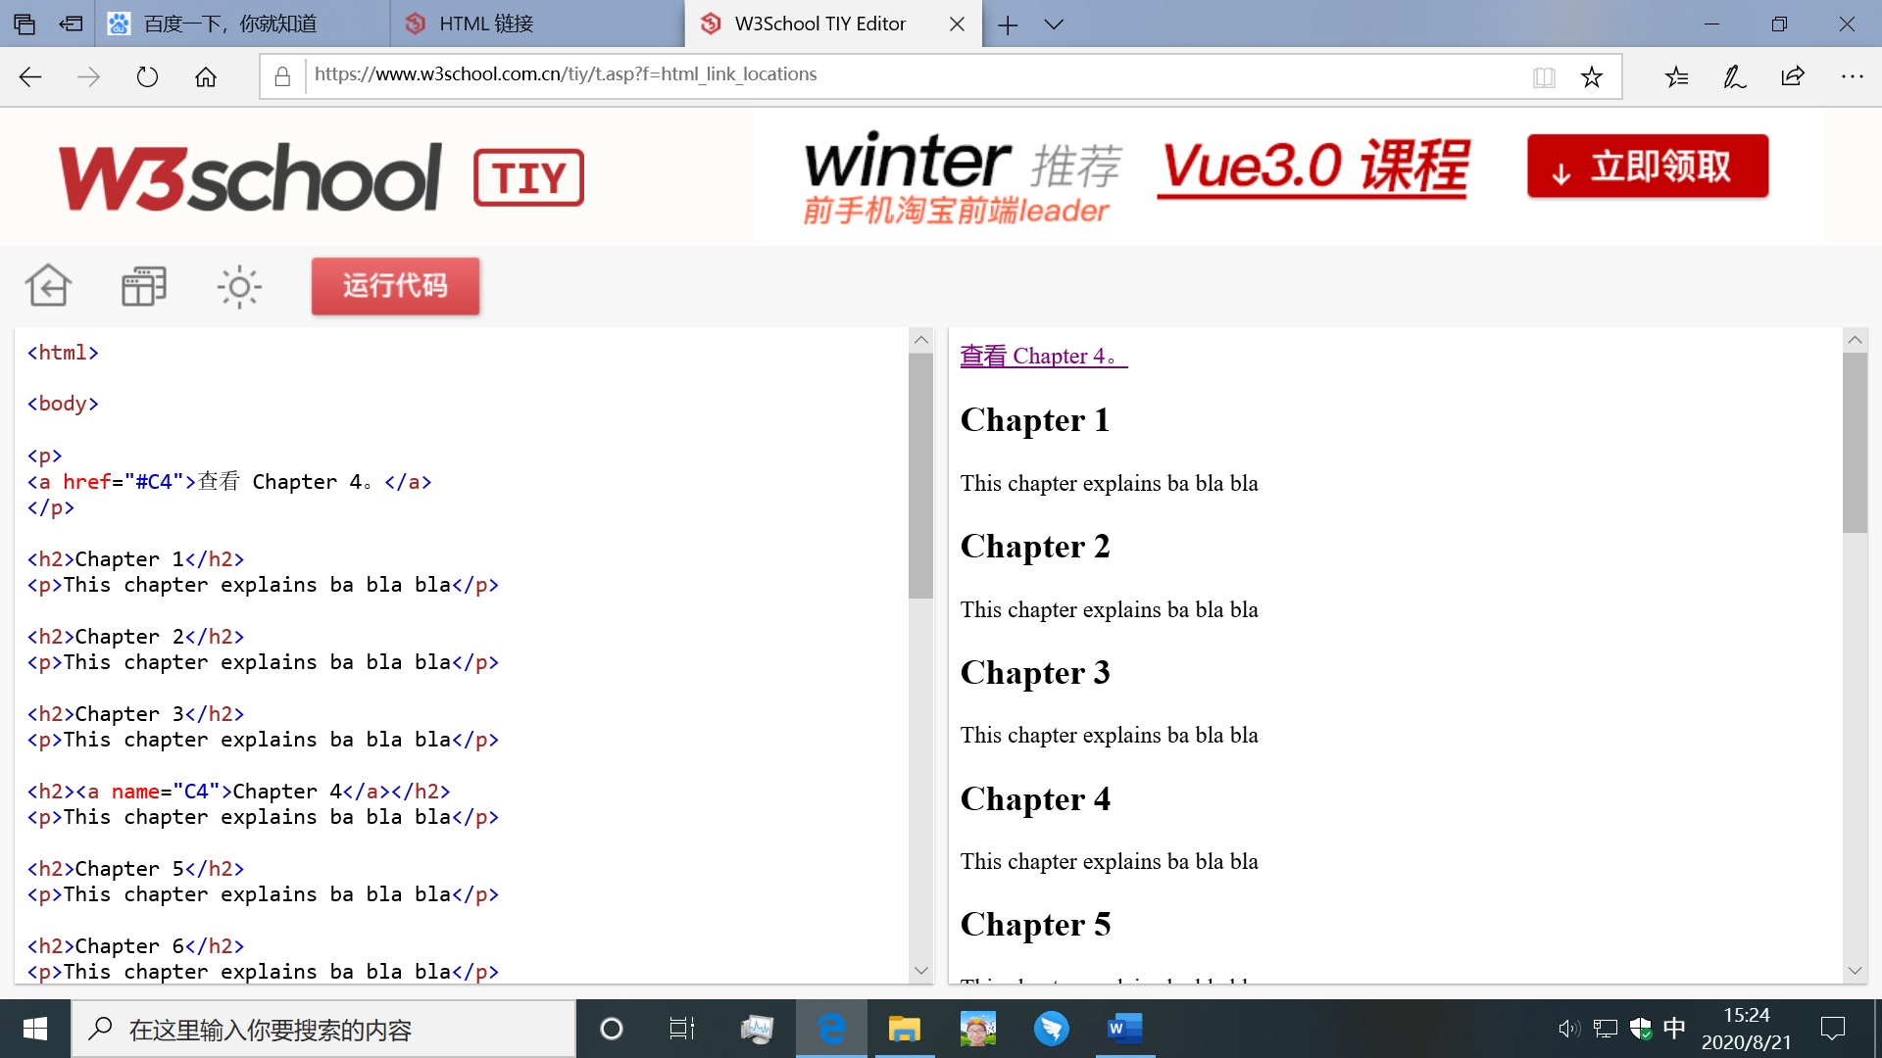

**通过使用 HTML，可以在文档中显示图像。**

**实例**

[插入图像](https://www.w3school.com.cn/tiy/t.asp?f=html_image)

本例演示如何在网页中显示图像。

[从不同的位置插入图片](https://www.w3school.com.cn/tiy/t.asp?f=html_image2)

本例演示如何将其他文件夹或服务器的图片显示到网页中。

（[可以在本页底端找到更多实例](https://www.w3school.com.cn/html/html_images.asp#more_examples)。）

**图像标签（<img>）和源属性（Src）**

在 HTML 中，图像由 <img> 标签定义。

<img> 是空标签，意思是说，它只包含属性，并且没有闭合标签。

要在页面上显示图像，你需要使用源属性（src）。src 指 "source"。源属性的值是图像的 URL 地址。

定义图像的语法是：

<img src="url" />

URL 指存储图像的位置。如果名为 "boat.gif" 的图像位于 www.w3school.com.cn 的 images 目录中，那么其 URL 为 http://www.w3school.com.cn/images/boat.gif。

浏览器将图像显示在文档中图像标签出现的地方。如果你将图像标签置于两个段落之间，那么浏览器会首先显示第一个段落，然后显示图片，最后显示第二段。

**替换文本属性（Alt）**

alt 属性用来为图像定义一串预备的可替换的文本。替换文本属性的值是用户定义的。

<img src="boat.gif" alt="Big Boat">

在浏览器无法载入图像时，替换文本属性告诉读者她们失去的信息。此时，浏览器将显示这个替代性的文本而不是图像。为页面上的图像都加上替换文本属性是个好习惯，这样有助于更好的显示信息，并且对于那些使用纯文本浏览器的人来说是非常有用的。

**基本的注意事项 - 有用的提示：**

假如某个 HTML 文件包含十个图像，那么为了正确显示这个页面，需要加载 11 个文件。加载图片是需要时间的，所以我们的建议是：慎用图片。

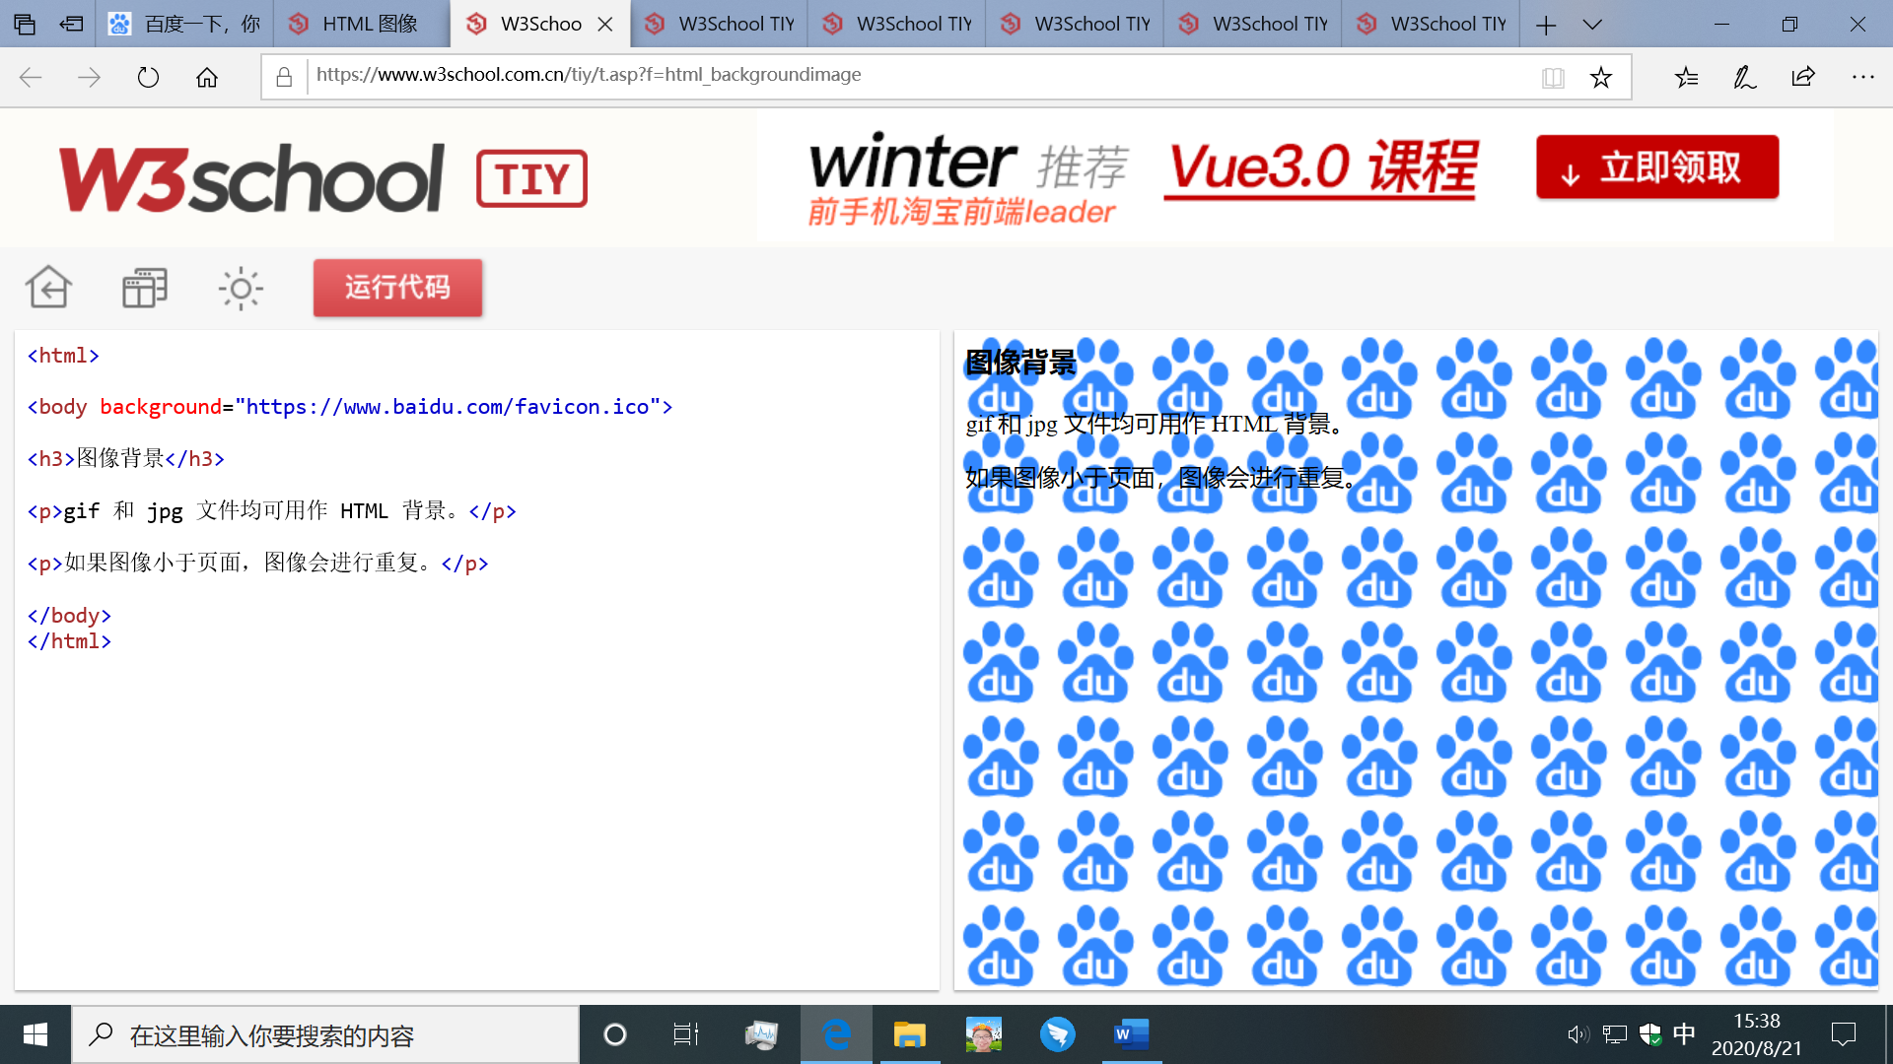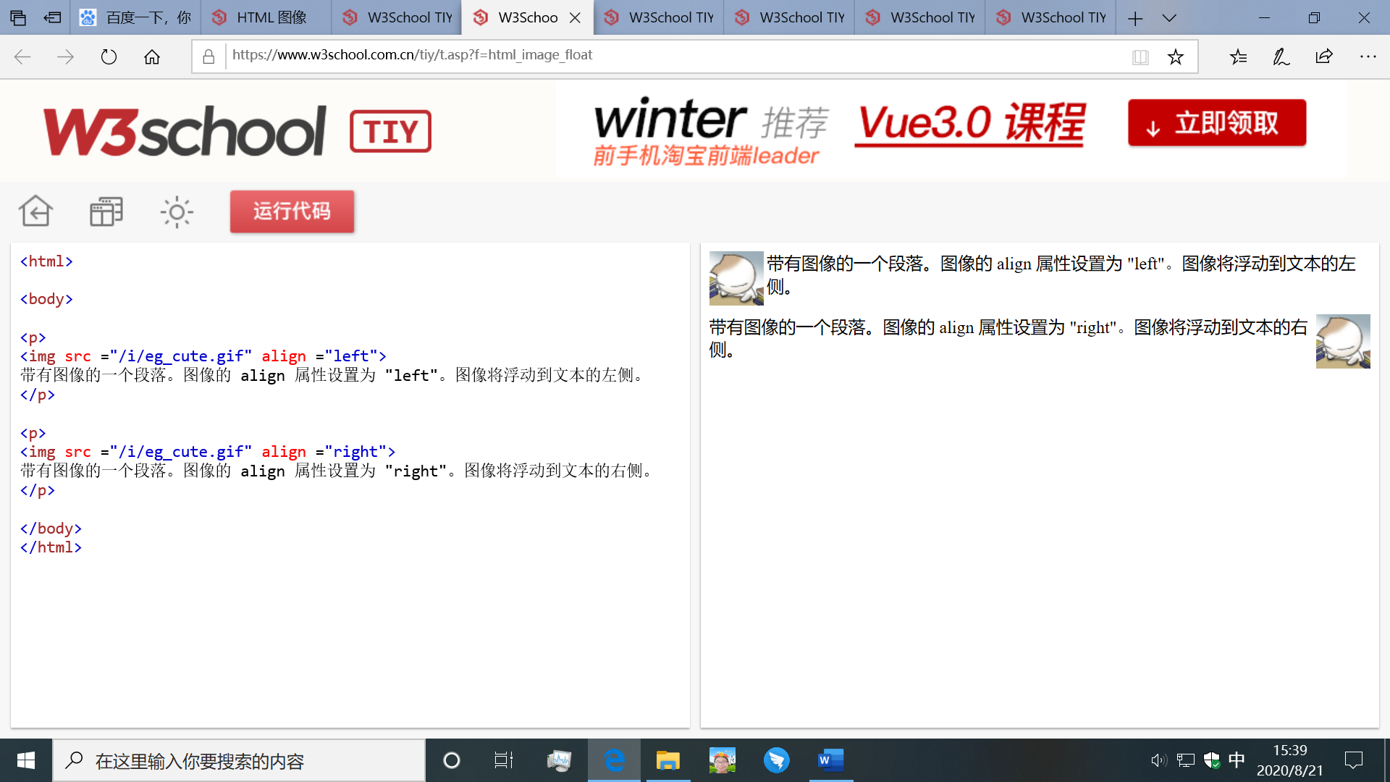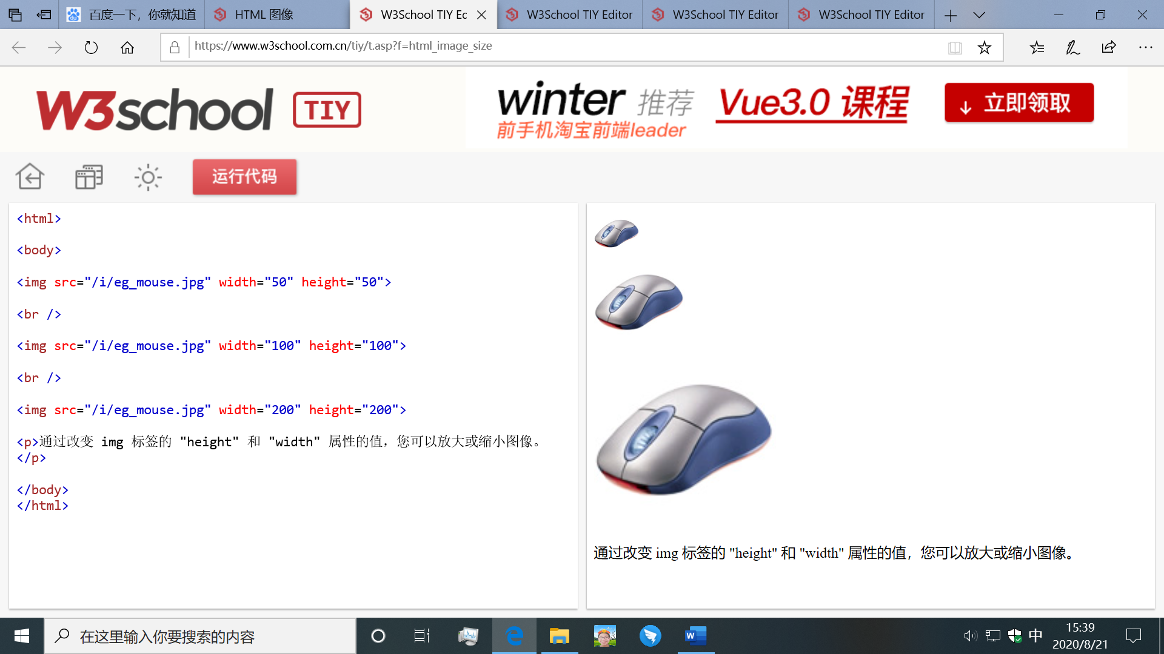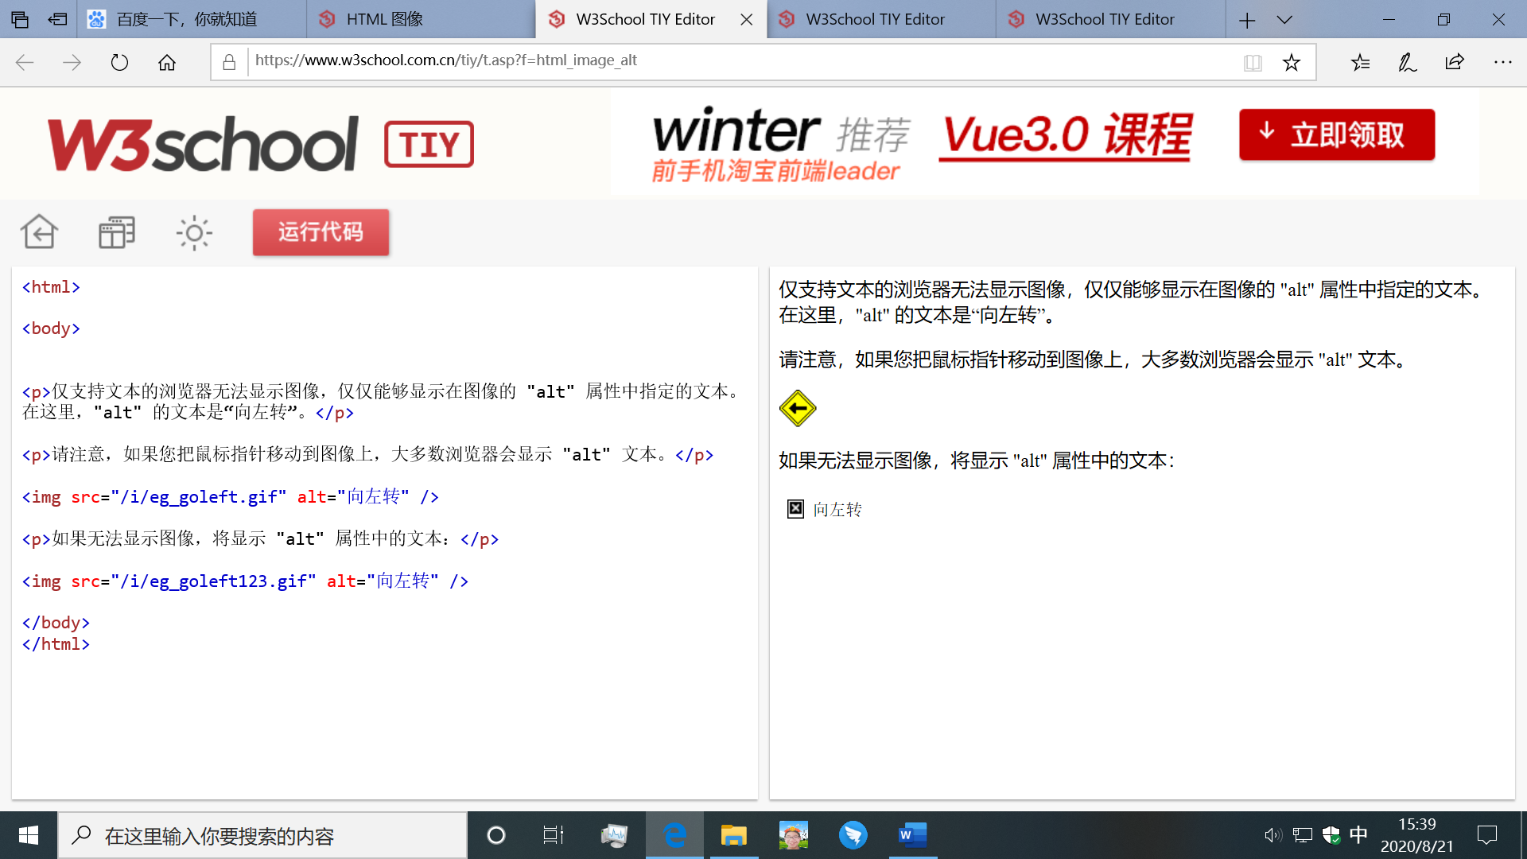

**HTML 表格**

**你可以使用 HTML 创建表格。**

**表格**

表格由 <table> 标签来定义。每个表格均有若干行（由 <tr> 标签定义），每行被分割为若干单元格（由 <td> 标签定义）。字母 td 指表格数据（table data），即数据单元格的内容。数据单元格可以包含文本、图片、列表、段落、表单、水平线、表格等等。

<table border="1">

<tr>

<td>row 1, cell 1</td>

<td>row 1, cell 2</td>

</tr>

<tr>

<td>row 2, cell 1</td>

<td>row 2, cell 2</td>

</tr>

</table>

在浏览器显示如下：

|  |  |
| --- | --- |
| row 1, cell 1 | row 1, cell 2 |
| row 2, cell 1 | row 2, cell 2 |

**表格和边框属性**

如果不定义边框属性，表格将不显示边框。有时这很有用，但是大多数时候，我们希望显示边框。

使用边框属性来显示一个带有边框的表格：

<table border="1">

<tr>

<td>Row 1, cell 1</td>

<td>Row 1, cell 2</td>

</tr>

</table>

**表格的表头**

表格的表头使用 <th> 标签进行定义。

大多数浏览器会把表头显示为粗体居中的文本：

<table border="1">

<tr>

<th>Heading</th>

<th>Another Heading</th>

</tr>

<tr>

<td>row 1, cell 1</td>

<td>row 1, cell 2</td>

</tr>

<tr>

<td>row 2, cell 1</td>

<td>row 2, cell 2</td>

</tr>

</table>

在浏览器显示如下：

|  |  |
| --- | --- |
| **Heading** | **Another Heading** |
| row 1, cell 1 | row 1, cell 2 |
| row 2, cell 1 | row 2, cell 2 |

**表格中的空单元格**

在一些浏览器中，没有内容的表格单元显示得不太好。如果某个单元格是空的（没有内容），浏览器可能无法显示出这个单元格的边框。

<table border="1">

<tr>

<td>row 1, cell 1</td>

<td>row 1, cell 2</td>

</tr>

<tr>

<td></td>

<td>row 2, cell 2</td>

</tr>

</table>

浏览器可能会这样显示：

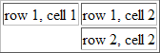

**注意：**这个空的单元格的边框没有被显示出来。为了避免这种情况，在空单元格中添加一个空格占位符，就可以将边框显示出来。

<table border="1">

<tr>

<td>row 1, cell 1</td>

<td>row 1, cell 2</td>

</tr>

<tr>

<td>&nbsp;</td>

<td>row 2, cell 2</td>

</tr>

</table>

在浏览器中显示如下：

|  |  |
| --- | --- |
| row 1, cell 1 | row 1, cell 2 |
|  | row 2, cell 2 |

**更多实例**

[没有边框的表格](https://www.w3school.com.cn/tiy/t.asp?f=html_tables2)

本例演示一个没有边框的表格。

[表格中的表头(Heading)](https://www.w3school.com.cn/tiy/t.asp?f=html_table_headers)

本例演示如何显示表格表头。

[空单元格](https://www.w3school.com.cn/tiy/t.asp?f=html_table_nbsp)

本例展示如何使用 "&nbsp;" 处理没有内容的单元格。

[带有标题的表格](https://www.w3school.com.cn/tiy/t.asp?f=html_tables3)

本例演示一个带标题 (caption) 的表格

[跨行或跨列的表格单元格](https://www.w3school.com.cn/tiy/t.asp?f=html_table_span)

本例演示如何定义跨行或跨列的表格单元格。

[表格内的标签](https://www.w3school.com.cn/tiy/t.asp?f=html_table_elements)

本例演示如何显示在不同的元素内显示元素。

[单元格边距(Cell padding)](https://www.w3school.com.cn/tiy/t.asp?f=html_table_cellpadding)

本例演示如何使用 Cell padding 来创建单元格内容与其边框之间的空白。

[单元格间距(Cell spacing)](https://www.w3school.com.cn/tiy/t.asp?f=html_table_cellspacing)

本例演示如何使用 Cell spacing 增加单元格之间的距离。

[向表格添加背景颜色或背景图像](https://www.w3school.com.cn/tiy/t.asp?f=html_table_background)

本例演示如何向表格添加背景。

[向表格单元添加背景颜色或者背景图像](https://www.w3school.com.cn/tiy/t.asp?f=html_table_cellbackground)

本例演示如何向一个或者更多表格单元添加背景。

[在表格单元中排列内容](https://www.w3school.com.cn/tiy/t.asp?f=html_table_align)

本例演示如何使用 "align" 属性排列单元格内容,以便创建一个美观的表格。

[框架(frame)属性](https://www.w3school.com.cn/tiy/t.asp?f=html_table_frame)

本例演示如何使用 "frame" 属性来控制围绕表格的边框。

**表格标签**

|  |  |
| --- | --- |
| **表格** | **描述** |
| [<table>](https://www.w3school.com.cn/tags/tag_table.asp) | 定义表格 |
| [<caption>](https://www.w3school.com.cn/tags/tag_caption.asp) | 定义表格标题。 |
| [<th>](https://www.w3school.com.cn/tags/tag_th.asp) | 定义表格的表头。 |
| [<tr>](https://www.w3school.com.cn/tags/tag_tr.asp) | 定义表格的行。 |
| [<td>](https://www.w3school.com.cn/tags/tag_td.asp) | 定义表格单元。 |
| [<thead>](https://www.w3school.com.cn/tags/tag_thead.asp) | 定义表格的页眉。 |
| [<tbody>](https://www.w3school.com.cn/tags/tag_tbody.asp) | 定义表格的主体。 |
| [<tfoot>](https://www.w3school.com.cn/tags/tag_tfoot.asp) | 定义表格的页脚。 |
| [<col>](https://www.w3school.com.cn/tags/tag_col.asp) | 定义用于表格列的属性。 |
| [<colgroup>](https://www.w3school.com.cn/tags/tag_colgroup.asp) | 定义表格列的组。 |

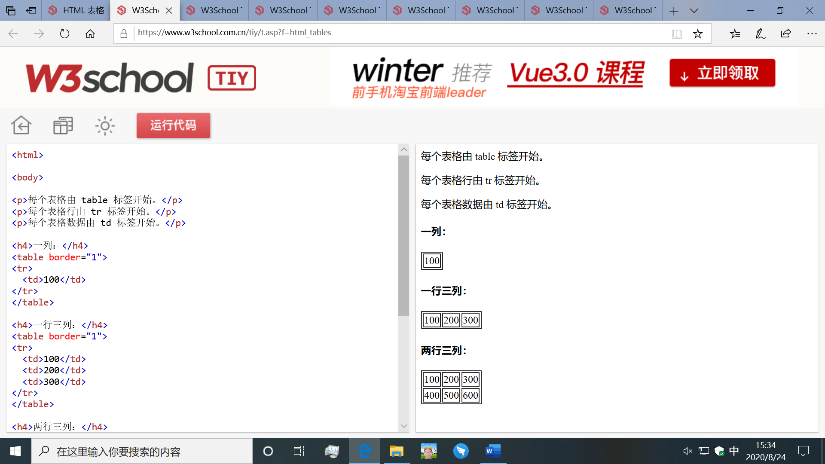

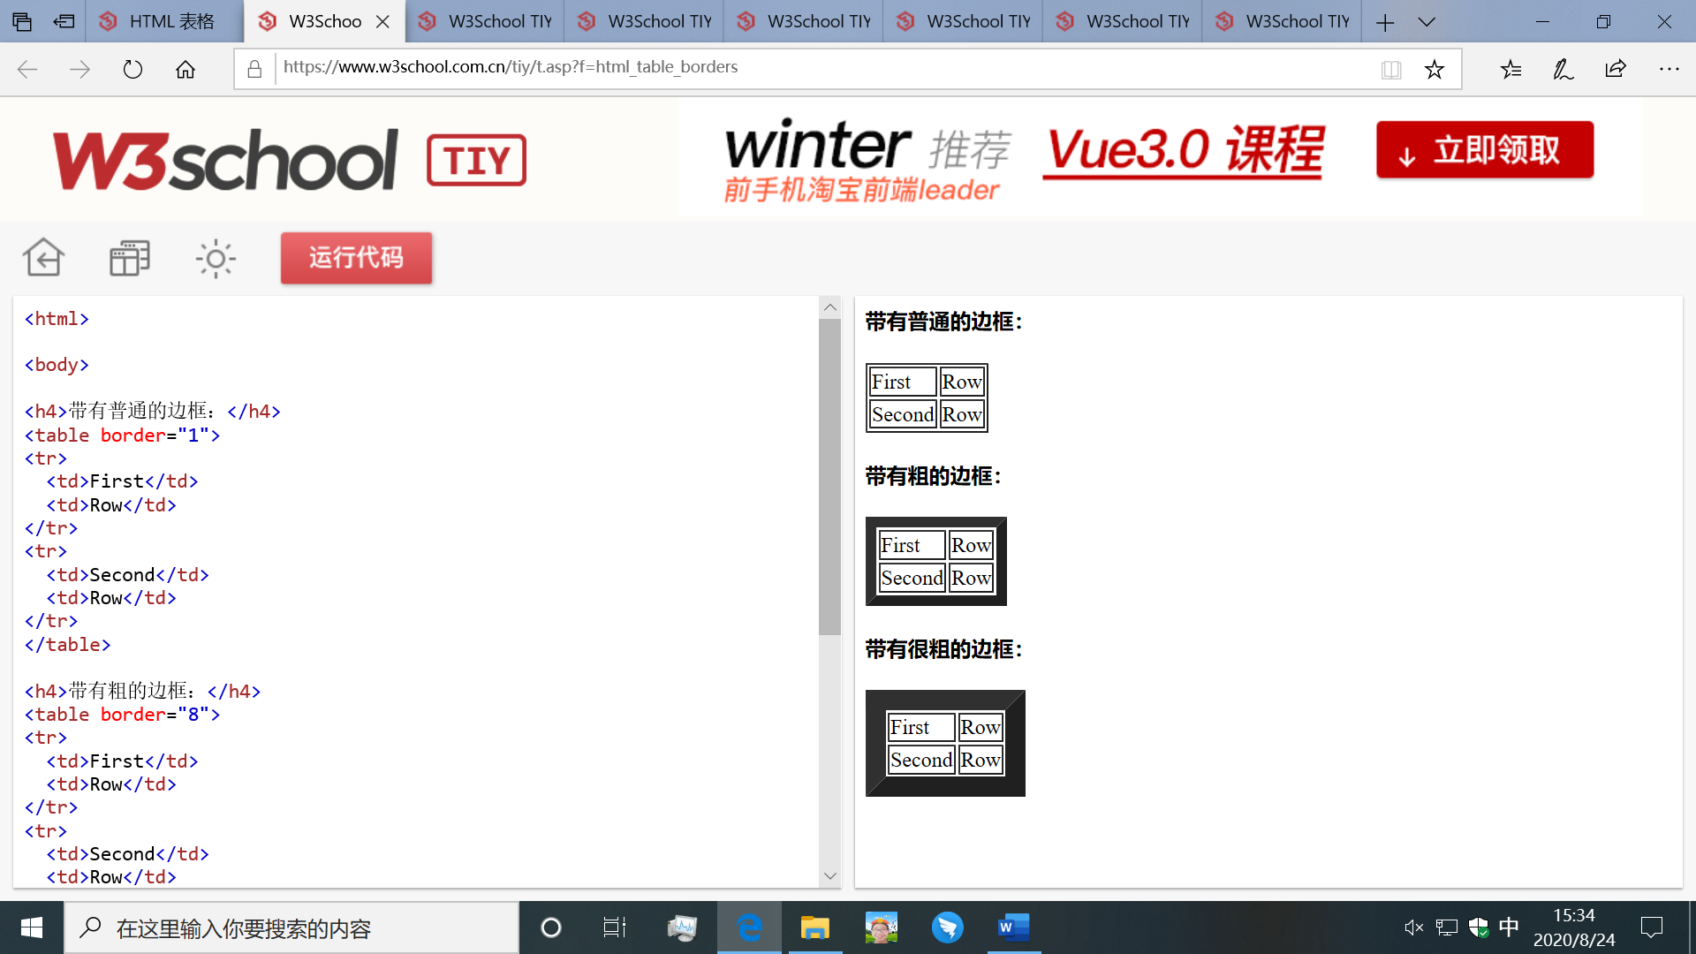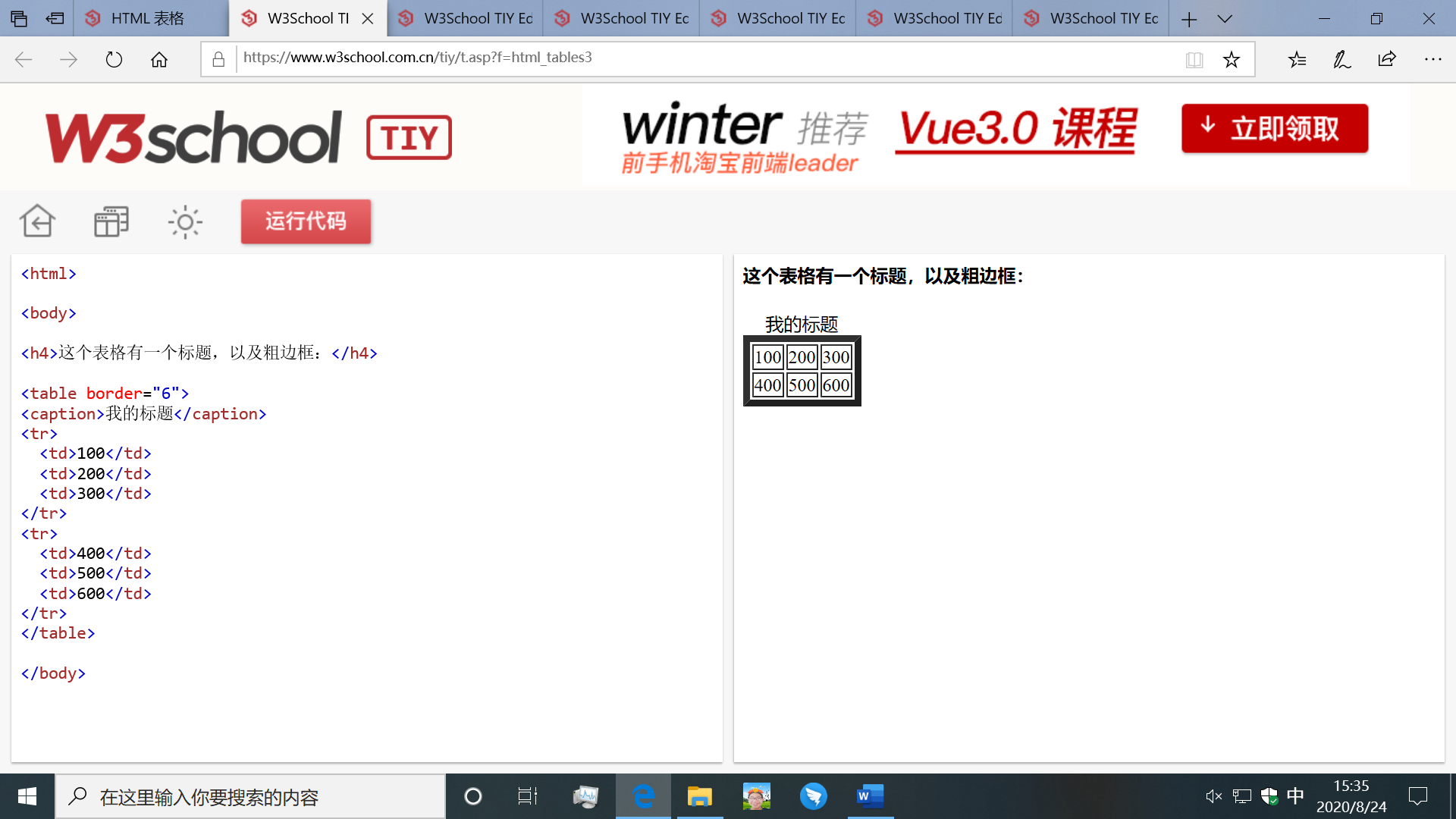

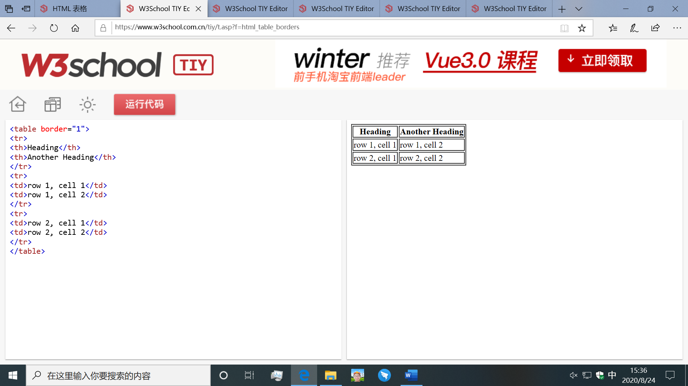

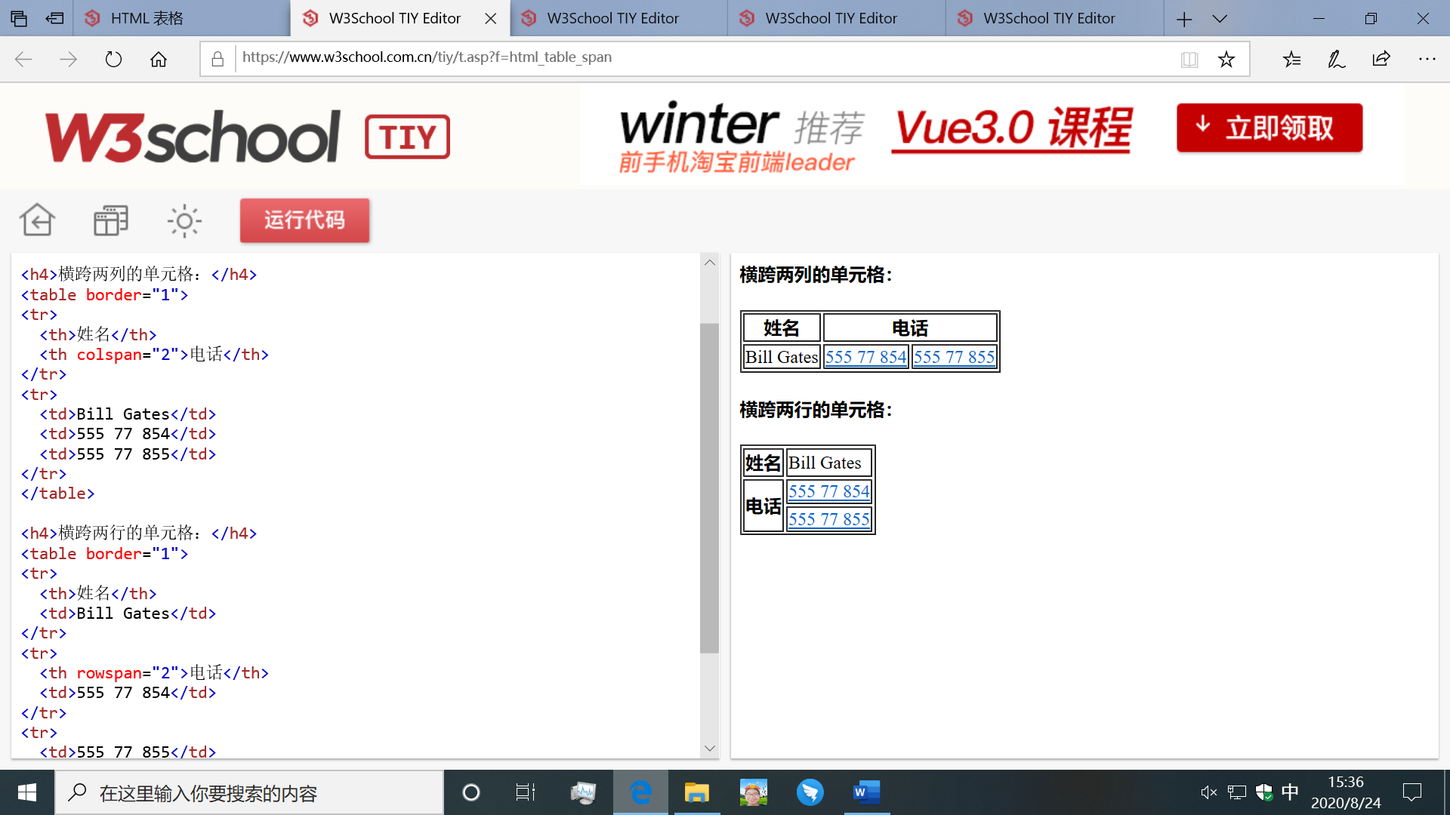

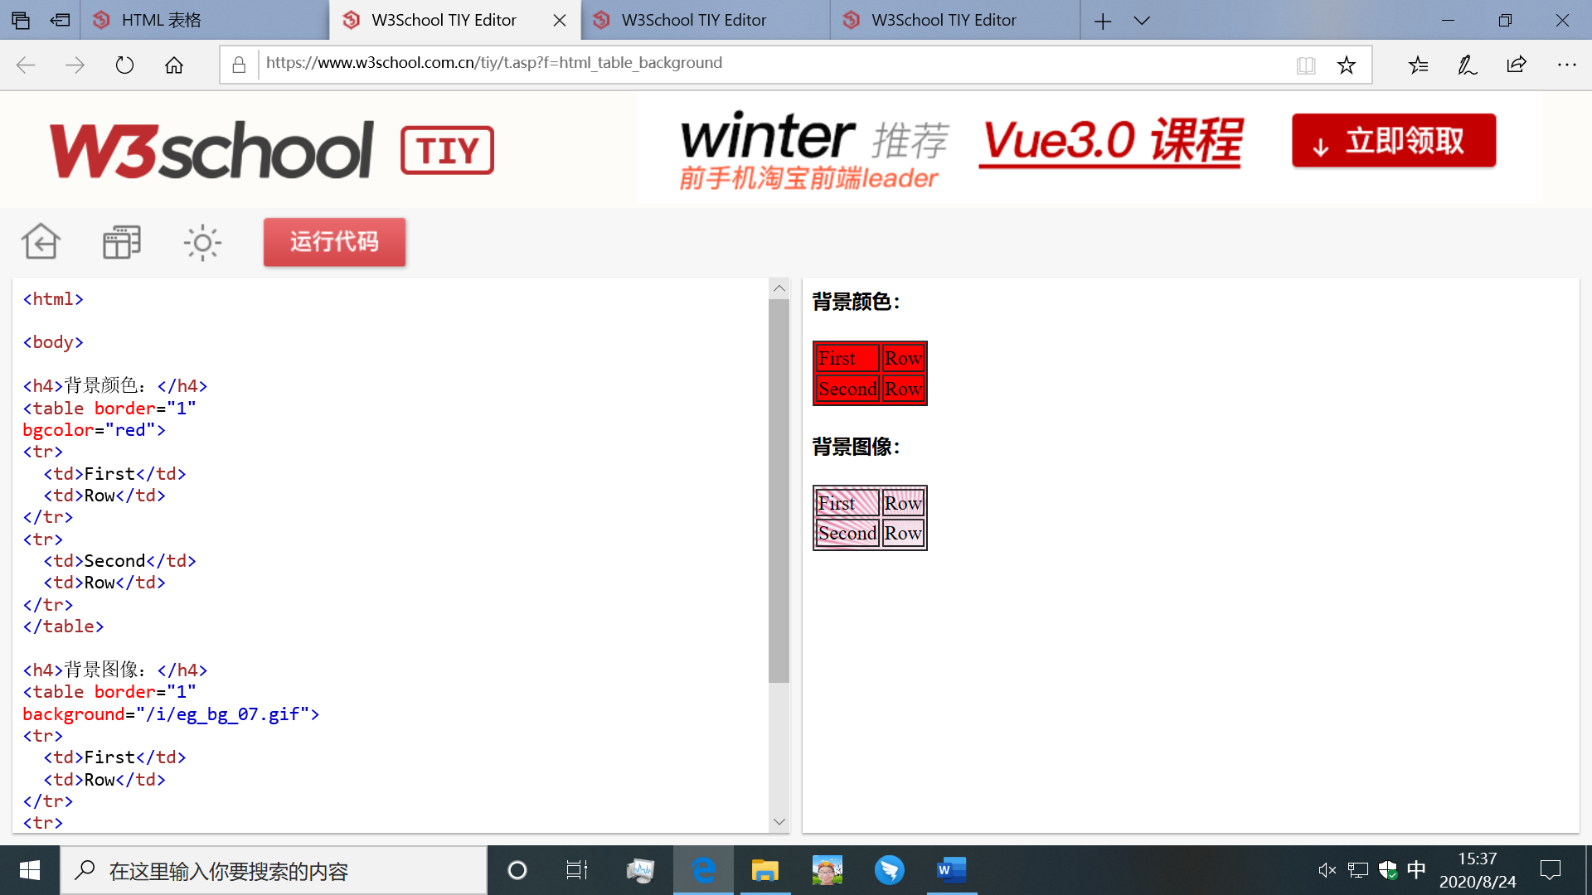

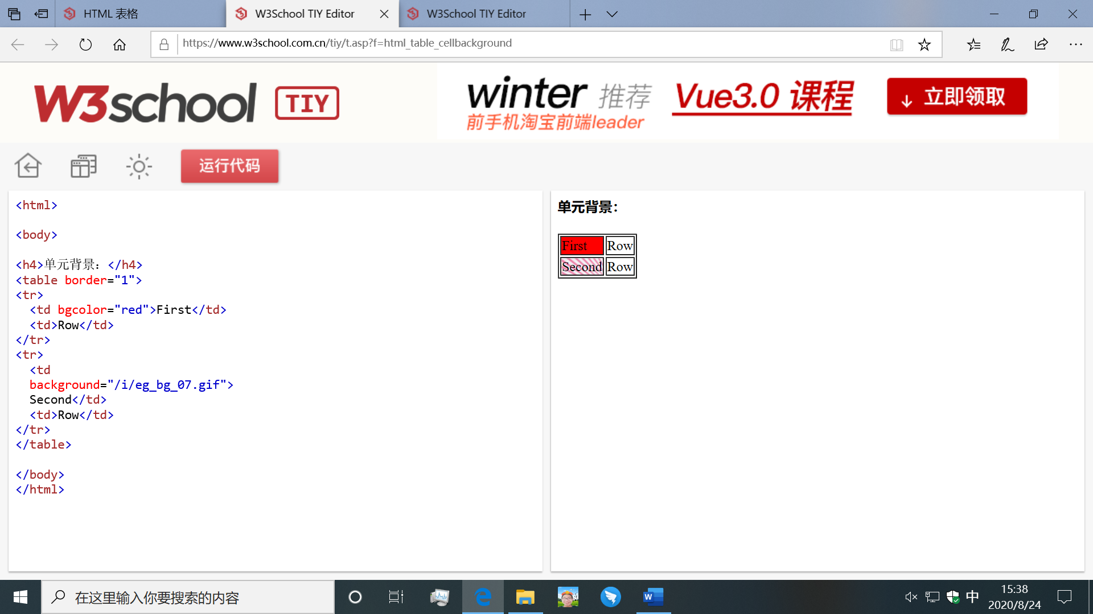

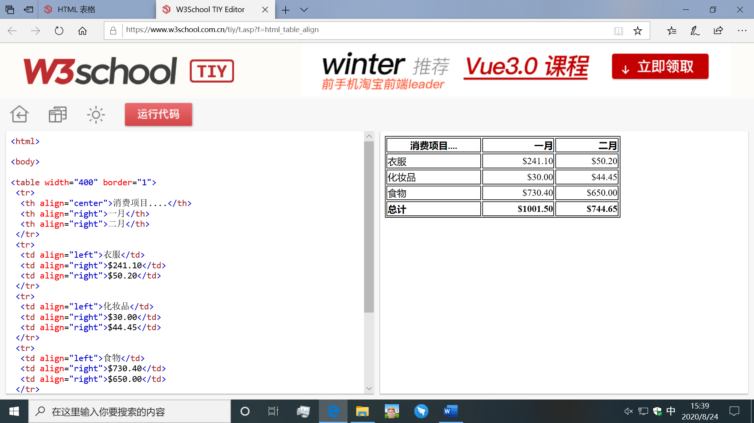

**HTML 框架**

**通过使用框架，你可以在同一个浏览器窗口中显示不止一个页面。**

**实例**

[垂直框架](https://www.w3school.com.cn/tiy/t.asp?f=html_frame_cols)

本例演示：如何使用三份不同的文档制作一个垂直框架。

[水平框架](https://www.w3school.com.cn/tiy/t.asp?f=html_frame_rows)

本例演示：如何使用三份不同的文档制作一个水平框架。

（[可以在本页底端找到更多实例](https://www.w3school.com.cn/html/html_frames.asp#more_examples)。）

**框架**

通过使用框架，你可以在同一个浏览器窗口中显示不止一个页面。每份HTML文档称为一个框架，并且每个框架都独立于其他的框架。

使用框架的坏处：

* 开发人员必须同时跟踪更多的HTML文档
* 很难打印整张页面

**框架结构标签（<frameset>）**

* 框架结构标签（<frameset>）定义如何将窗口分割为框架
* 每个 frameset 定义了一系列行**或**列
* rows/columns 的值规定了每行或每列占据屏幕的面积

**编者注：**frameset 标签也被某些文章和书籍译为框架集。

**框架标签（Frame）**

Frame 标签定义了放置在每个框架中的 HTML 文档。

在下面的这个例子中，我们设置了一个两列的框架集。第一列被设置为占据浏览器窗口的 25%。第二列被设置为占据浏览器窗口的 75%。HTML 文档 "frame\_a.htm" 被置于第一个列中，而 HTML 文档 "frame\_b.htm" 被置于第二个列中：

<frameset cols="25%,75%">

   <frame src="frame\_a.htm">

   <frame src="frame\_b.htm">

</frameset>

**基本的注意事项 - 有用的提示：**

假如一个框架有可见边框，用户可以拖动边框来改变它的大小。为了避免这种情况发生，可以在 <frame> 标签中加入：noresize="noresize"。

为不支持框架的浏览器添加 <noframes> 标签。

**重要提示：**不能将 <body></body> 标签与 <frameset></frameset> 标签同时使用！不过，假如你添加包含一段文本的 <noframes> 标签，就必须将这段文字嵌套于 <body></body> 标签内。（在下面的第一个实例中，可以查看它是如何实现的。）

**更多实例**

[如何使用 <noframes> 标签](https://www.w3school.com.cn/tiy/t.asp?f=html_noframes)

本例演示：如何使用 <noframes> 标签。

[混合框架结构](https://www.w3school.com.cn/tiy/t.asp?f=html_frame_mix)

本例演示如何制作含有三份文档的框架结构，同时将他们混合置于行和列之中。

[含有 noresize="noresize" 属性的框架结构](https://www.w3school.com.cn/tiy/t.asp?f=html_frame_noresize)

本例演示 noresize 属性。在本例中，框架是不可调整尺寸的。在框架间的边框上拖动鼠标，你会发现边框是无法移动的。

[导航框架](https://www.w3school.com.cn/tiy/t.asp?f=html_frame_navigation)

本例演示如何制作导航框架。导航框架包含一个将第二个框架作为目标的链接列表。名为 "contents.htm" 的文件包含三个链接。

[内联框架](https://www.w3school.com.cn/tiy/t.asp?f=html_iframe)

本例演示如何创建内联框架（HTML 页中的框架）。

[跳转至框架内的一个指定的节](https://www.w3school.com.cn/tiy/t.asp?f=html_frame_jump)

本例演示两个框架。其中的一个框架设置了指向另一个文件内指定的节的链接。这个"link.htm"文件内指定的节使用 <a name="C10"> 进行标识。

[使用框架导航跳转至指定的节](https://www.w3school.com.cn/tiy/t.asp?f=html_frame_navigation2)

本例演示两个框架。左侧的导航框架包含了一个链接列表，这些链接将第二个框架作为目标。第二个框架显示被链接的文档。导航框架其中的链接指向目标文件中指定的节。

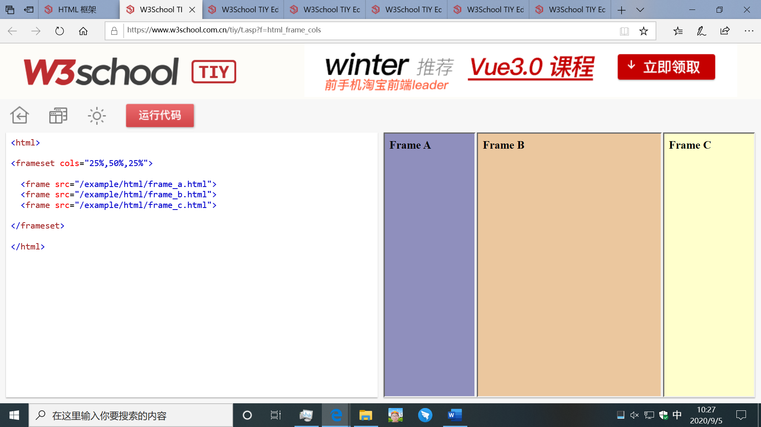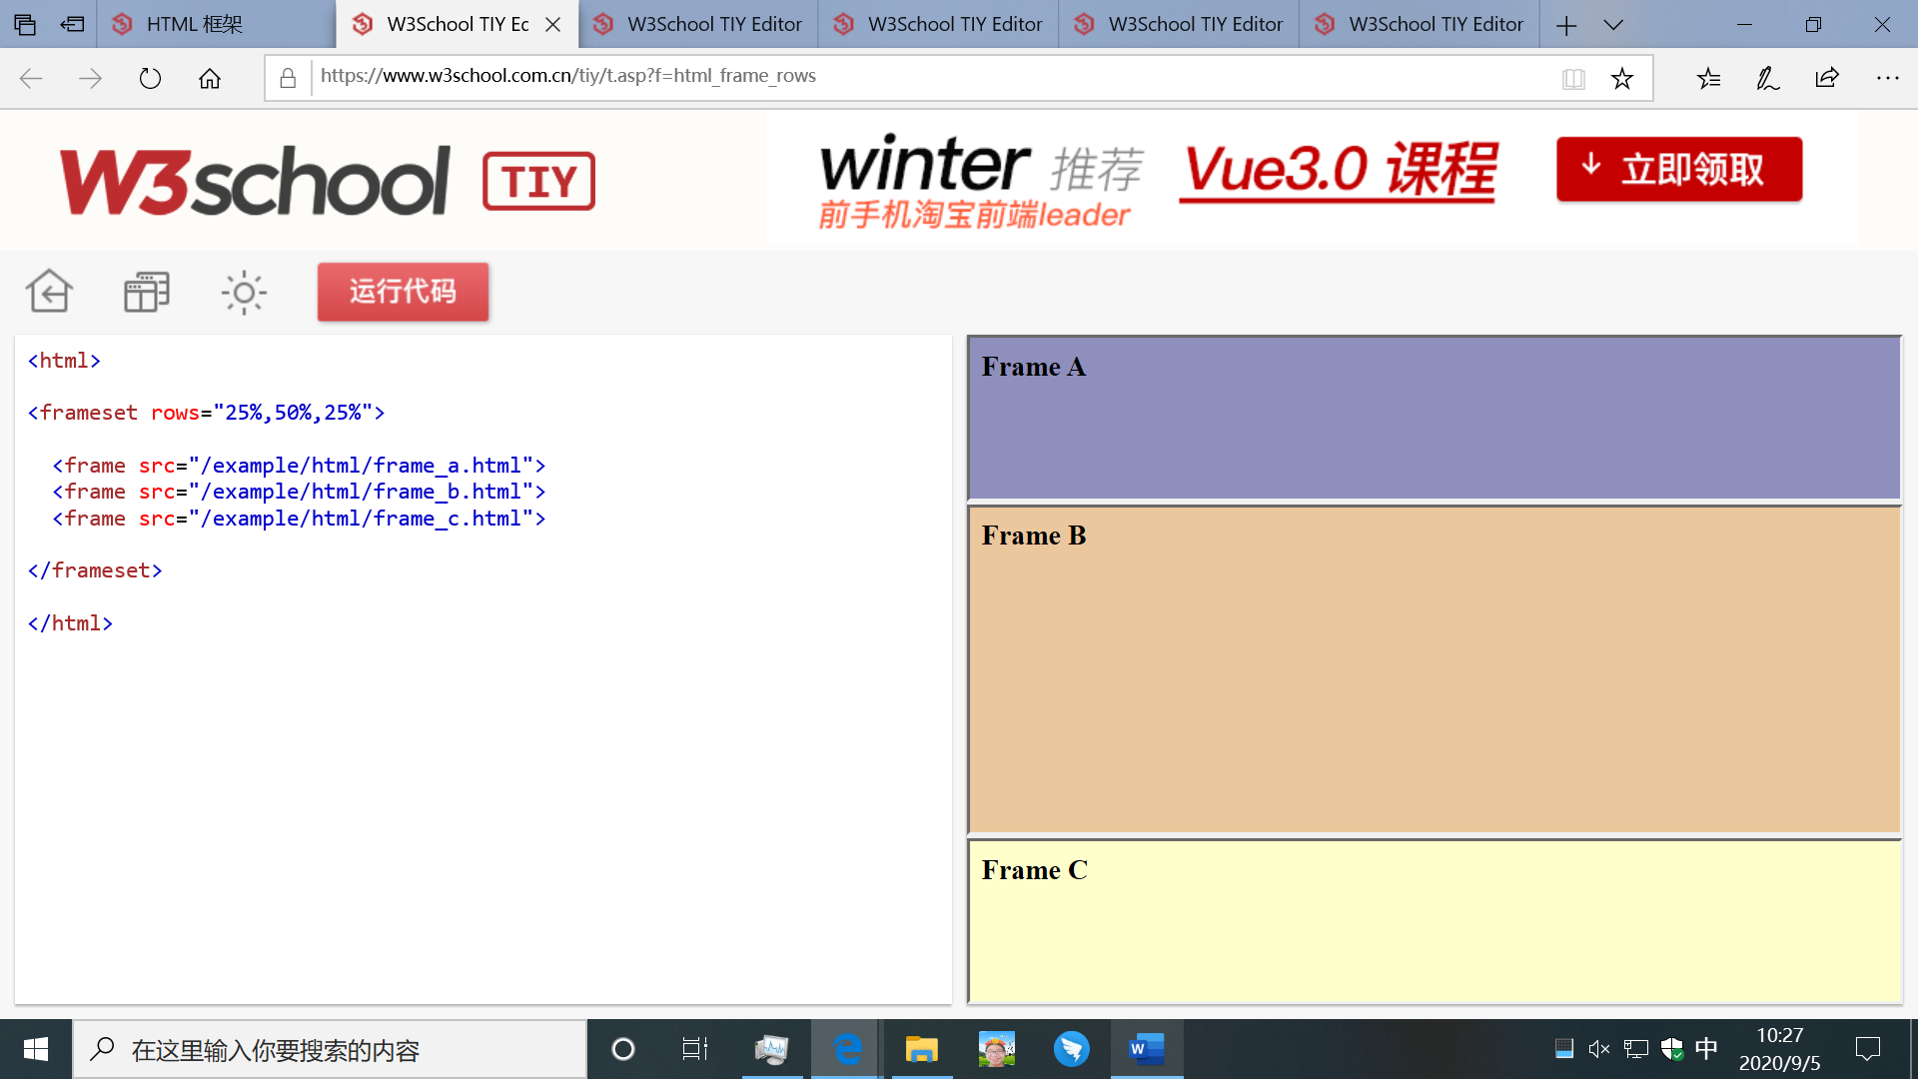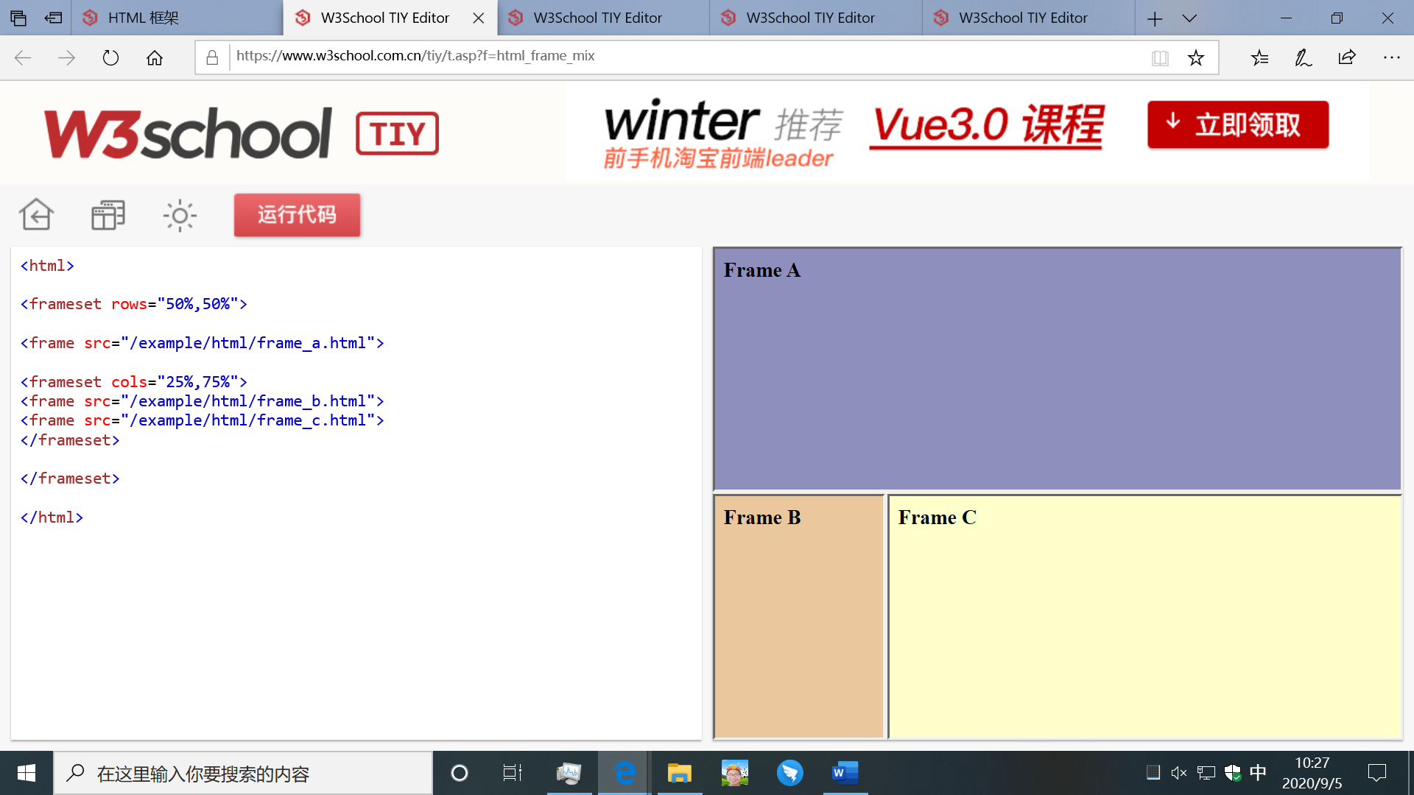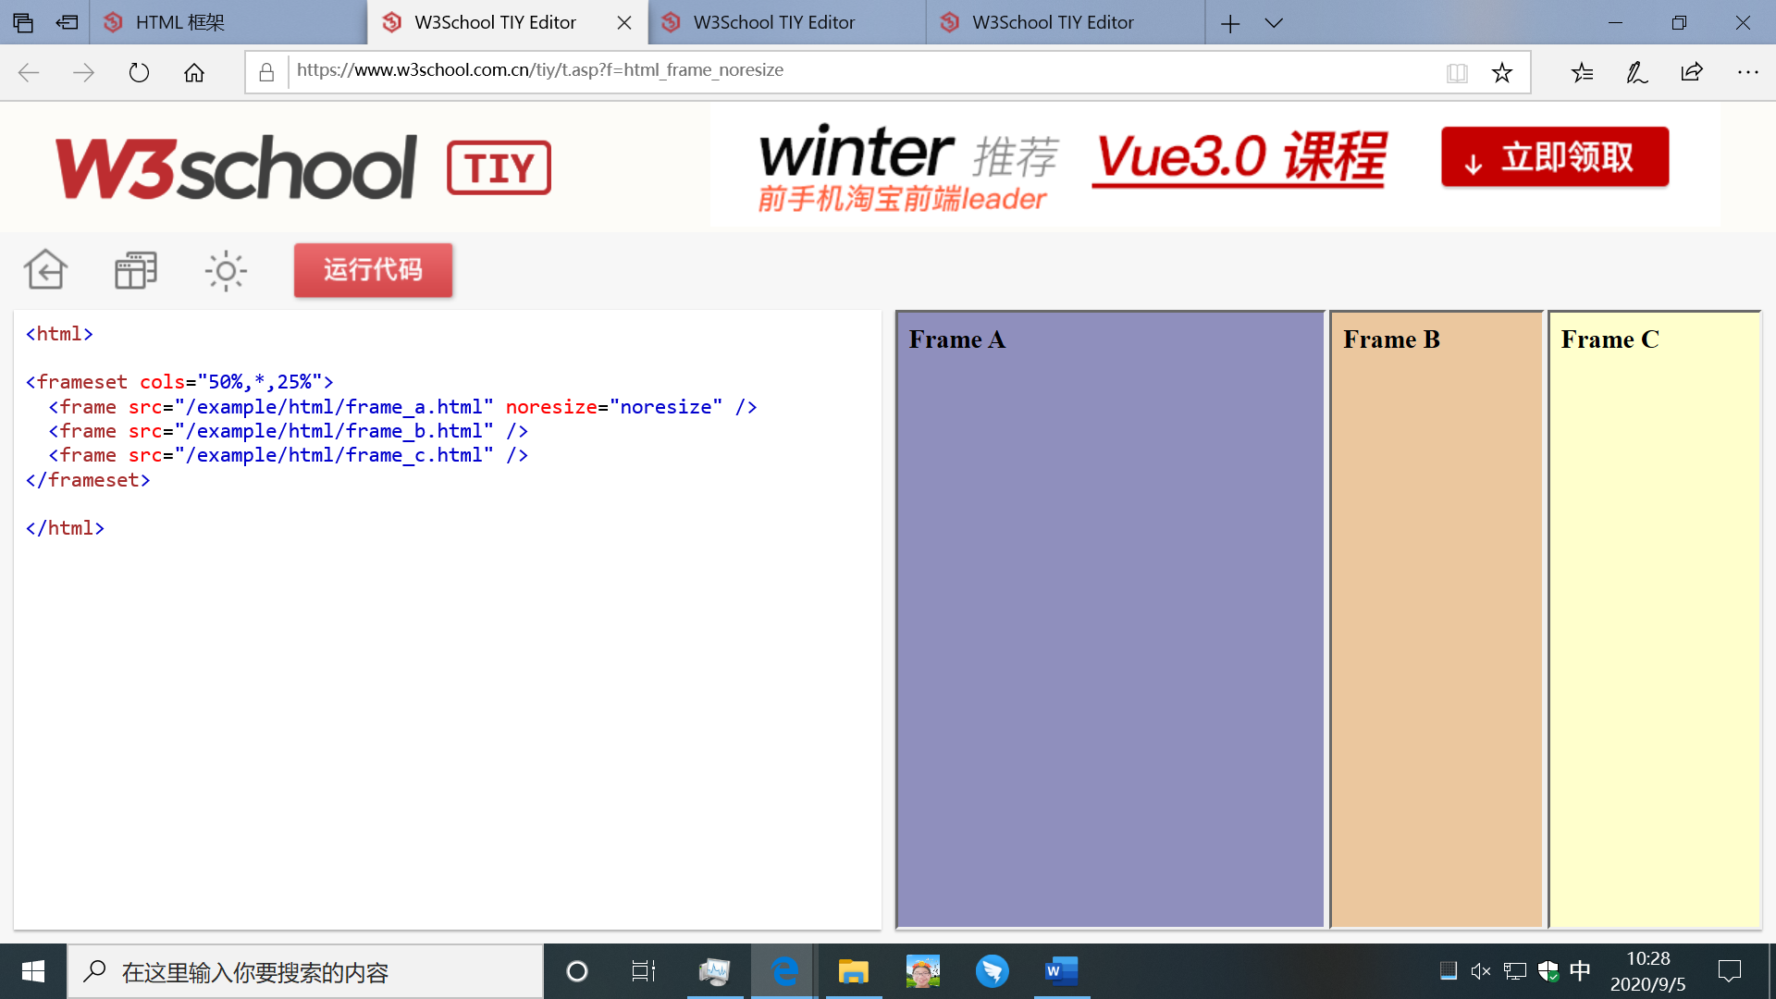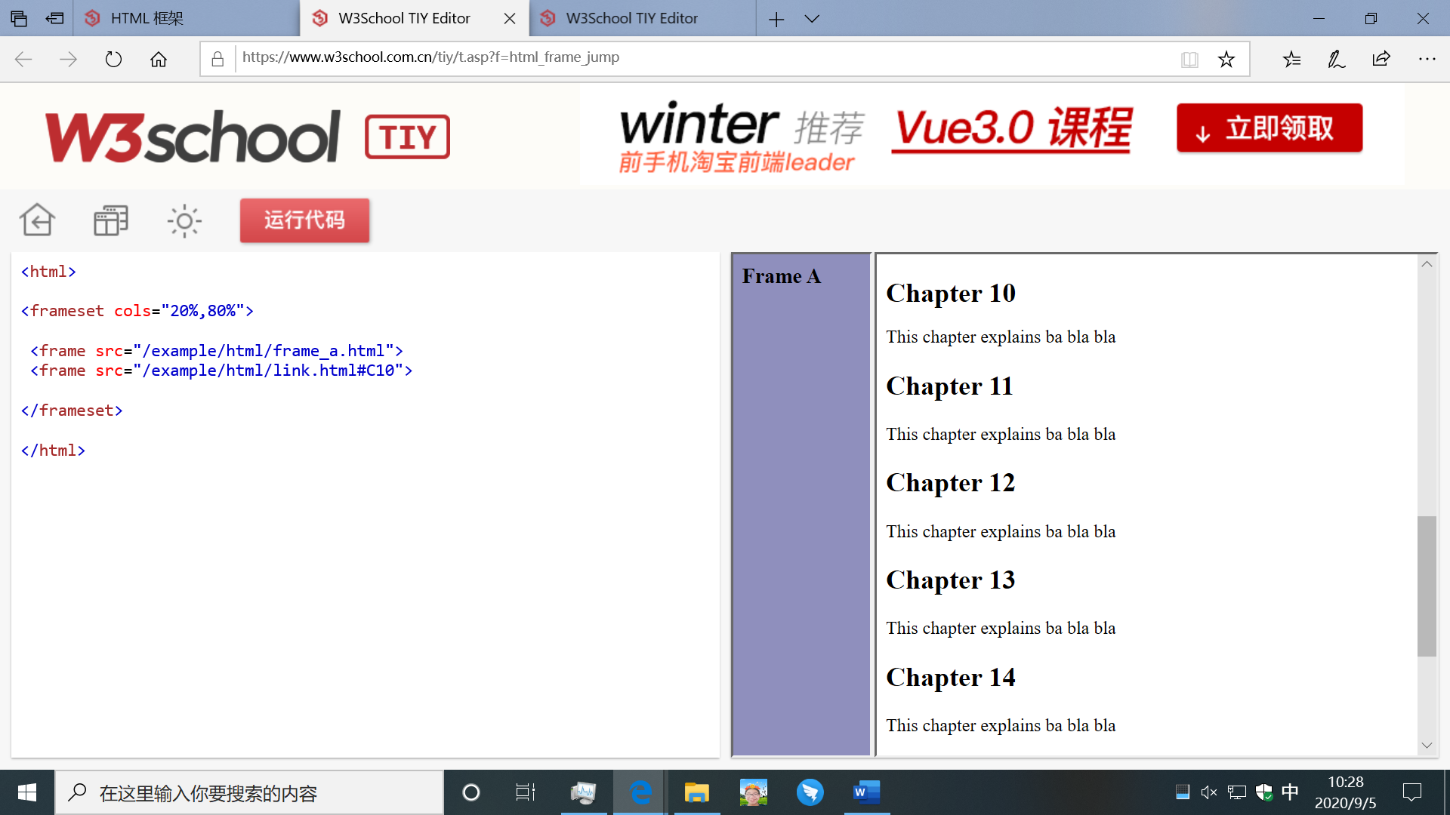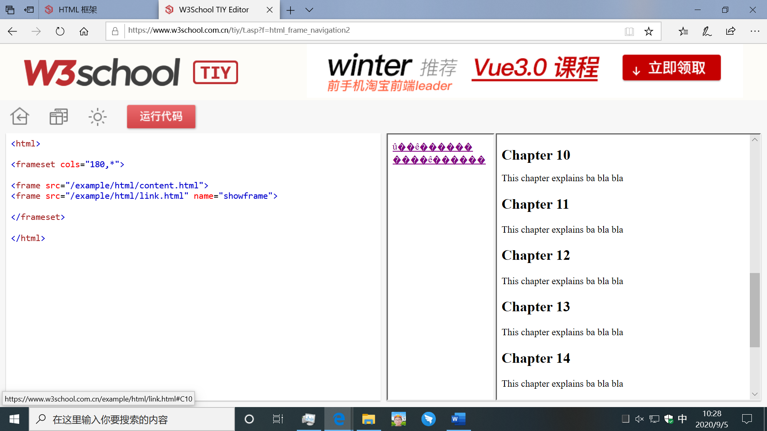

**HTML Iframe**

**iframe 用于在网页内显示网页。**

**添加 iframe 的语法**

<iframe src="*URL*"></iframe>

*URL* 指向隔离页面的位置。

**Iframe - 设置高度和宽度**

height 和 width 属性用于规定 iframe 的高度和宽度。

属性值的默认单位是像素，但也可以用百分比来设定（比如 "80%"）。

**实例**

<iframe src="demo\_iframe.htm" width="200" height="200"></iframe>

[亲自试一试](https://www.w3school.com.cn/tiy/t.asp?f=html_iframe_height_width)

**Iframe - 删除边框**

frameborder 属性规定是否显示 iframe 周围的边框。

设置属性值为 "0" 就可以移除边框：

**实例**

<iframe src="demo\_iframe.htm" frameborder="0"></iframe>

[亲自试一试](https://www.w3school.com.cn/tiy/t.asp?f=html_iframe_frameborder)

**使用 iframe 作为链接的目标**

iframe 可用作链接的目标（target）。

链接的 target 属性必须引用 iframe 的 name 属性：

**实例**

<iframe src="demo\_iframe.htm" name="iframe\_a"></iframe>

<p><a href="http://www.w3school.com.cn" target="iframe\_a">W3School.com.cn</a></p>

[亲自试一试](https://www.w3school.com.cn/tiy/t.asp?f=html_iframe_target)

**HTML iframe 标签**

|  |  |
| --- | --- |
| **标签** | **描述** |
| [<iframe>](https://www.w3school.com.cn/tags/tag_iframe.asp) | 定义内联的子窗口（框架） |

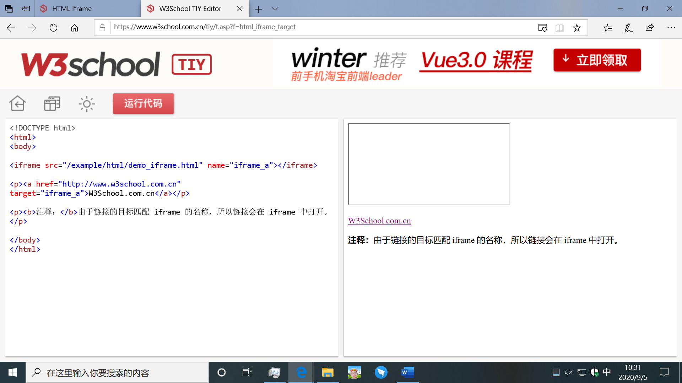

**HTML 脚本**

**JavaScript 使 HTML 页面具有更强的动态和交互性。。**

**实例**

[插入一段脚本](https://www.w3school.com.cn/tiy/t.asp?f=html_script)

如何将脚本插入 HTML 文档。

[使用 <noscript> 标签](https://www.w3school.com.cn/tiy/t.asp?f=html_noscript)

如何应对不支持脚本或禁用脚本的浏览器。

**HTML script 元素**

<script> 标签用于定义客户端脚本，比如 JavaScript。

script 元素既可包含脚本语句，也可通过 src 属性指向外部脚本文件。

必需的 type 属性规定脚本的 MIME 类型。

JavaScript 最常用于图片操作、表单验证以及内容动态更新。

下面的脚本会向浏览器输出“Hello World!”：

<script type="text/javascript">

document.write("Hello World!")

</script>

**提示：**如果需要学习更多有关在 HTML 中编写脚本的知识，请访问我们的 [JavaScript 教程](https://www.w3school.com.cn/js/index.asp)。

**<noscript> 标签**

<noscript> 标签提供无法使用脚本时的替代内容，比方在浏览器禁用脚本时，或浏览器不支持客户端脚本时。

noscript 元素可包含普通 HTML 页面的 body 元素中能够找到的所有元素。

只有在浏览器不支持脚本或者禁用脚本时，才会显示 noscript 元素中的内容：

<script type="text/javascript">

document.write("Hello World!")

</script>

<noscript>Your browser does not support JavaScript!</noscript>

**HTML 文件路径**

|  |  |
| --- | --- |
| **路径** | **描述** |
| <img src="picture.jpg"> | picture.jpg 位于与当前网页相同的文件夹 |
| <img src="images/picture.jpg"> | picture.jpg 位于当前文件夹的 images 文件夹中 |
| <img src="/images/picture.jpg"> | picture.jpg 当前站点根目录的 images 文件夹中 |
| <img src="../picture.jpg"> | picture.jpg 位于当前文件夹的上一级文件夹中 |

**HTML 文件路径**

文件路径描述了网站文件夹结构中某个文件的位置。

文件路径会在链接外部文件时被用到：

* 网页
* 图像
* 样式表
* JavaScript

**绝对文件路径**

绝对文件路径是指向一个因特网文件的完整 URL：

**实例**

<img src="https://www.w3school.com.cn/images/picture.jpg" alt="flower">

<img> 标签以及 src 和 alt 属性在 HTML 图像这一章做了讲解。

**相对路径**

相对路径指向了相对于当前页面的文件。

在本例中，文件路径指向了位于当前网站根目录中 images 文件夹里的一个文件：

**实例**

<img src="/images/picture.jpg" alt="flower">

在本例中，文件路径指向了位于当前文件夹中 images 文件夹里的一个文件：

**实例**

<img src="images/picture.jpg" alt="flower">

在本例中，文件路径指向了位于当前文件夹的上一级文件夹中 images 文件夹里的一个文件：

**实例**

<img src="../images/picture.jpg" alt="flower">

**好习惯**

使用相对路径是个好习惯（如果可能）。

如果使用了相对路径，那么您的网页就不会与当前的基准 URL 进行绑定。所有链接在您的电脑上 (localhost) 或未来的公共域中均可正常工作。

**HTML 头部元素**

**亲自试一试 - 实例**

[文档的标题](https://www.w3school.com.cn/tiy/t.asp?f=html_title)

<title> 标题定义文档的标题。

[所有链接一个目标](https://www.w3school.com.cn/tiy/t.asp?f=html_base)

如何使用 base 标签使页面中的所有标签在新窗口中打开。

[文档描述](https://www.w3school.com.cn/tiy/t.asp?f=html_meta)

使用 <meta> 元素来描述文档。

[文档关键词](https://www.w3school.com.cn/tiy/t.asp?f=html_keywords)

使用 <meta> 元素来定义文档的关键词。

[重定向用户](https://www.w3school.com.cn/tiy/t.asp?f=html_redirect)

如何把用户重定向到新的网址。

**HTML <head> 元素**

<head> 元素是所有头部元素的容器。<head> 内的元素可包含脚本，指示浏览器在何处可以找到样式表，提供元信息，等等。

以下标签都可以添加到 head 部分：<title>、<base>、<link>、<meta>、<script> 以及 <style>。

**HTML <title> 元素**

<title> 标签定义文档的标题。

title 元素在所有 HTML/XHTML 文档中都是必需的。

title 元素能够：

* 定义浏览器工具栏中的标题
* 提供页面被添加到收藏夹时显示的标题
* 显示在搜索引擎结果中的页面标题

一个简化的 HTML 文档：

<!DOCTYPE html>

<html>

<head>

<title>Title of the document</title>

</head>

<body>

The content of the document......

</body>

</html>

**HTML <base> 元素**

<base> 标签为页面上的所有链接规定默认地址或默认目标（target）：

<head>

<base href="http://www.w3school.com.cn/images/" />

<base target="\_blank" />

</head>

**HTML <link> 元素**

<link> 标签定义文档与外部资源之间的关系。

<link> 标签最常用于连接样式表：

<head>

<link rel="stylesheet" type="text/css" href="mystyle.css" />

</head>

**HTML <style> 元素**

<style> 标签用于为 HTML 文档定义样式信息。

您可以在 style 元素内规定 HTML 元素在浏览器中呈现的样式：

<head>

<style type="text/css">

body {background-color:yellow}

p {color:blue}

</style>

</head>

**HTML <meta> 元素**

元数据（metadata）是关于数据的信息。

<meta> 标签提供关于 HTML 文档的元数据。元数据不会显示在页面上，但是对于机器是可读的。

典型的情况是，meta 元素被用于规定页面的描述、关键词、文档的作者、最后修改时间以及其他元数据。

<meta> 标签始终位于 head 元素中。

元数据可用于浏览器（如何显示内容或重新加载页面），搜索引擎（关键词），或其他 web 服务。

**针对搜索引擎的关键词**

一些搜索引擎会利用 meta 元素的 name 和 content 属性来索引您的页面。

下面的 meta 元素定义页面的描述：

<meta name="description" content="Free Web tutorials on HTML, CSS, XML" />

下面的 meta 元素定义页面的关键词：

<meta name="keywords" content="HTML, CSS, XML" />

name 和 content 属性的作用是描述页面的内容。

**HTML <script> 元素**

<script> 标签用于定义客户端脚本，比如 JavaScript。

我们会在稍后的章节讲解 script 元素。

**HTML 头部元素**

|  |  |
| --- | --- |
| **标签** | **描述** |
| [<head>](https://www.w3school.com.cn/tags/tag_head.asp) | 定义关于文档的信息。 |
| [<title>](https://www.w3school.com.cn/tags/tag_title.asp) | 定义文档标题。 |
| [<base>](https://www.w3school.com.cn/tags/tag_base.asp) | 定义页面上所有链接的默认地址或默认目标。 |
| [<link>](https://www.w3school.com.cn/tags/tag_link.asp) | 定义文档与外部资源之间的关系。 |
| [<meta>](https://www.w3school.com.cn/tags/tag_meta.asp) | 定义关于 HTML 文档的元数据。 |
| [<script>](https://www.w3school.com.cn/tags/tag_script.asp) | 定义客户端脚本。 |
| [<style>](https://www.w3school.com.cn/tags/tag_style.asp) | 定义文档的样式信息。 |

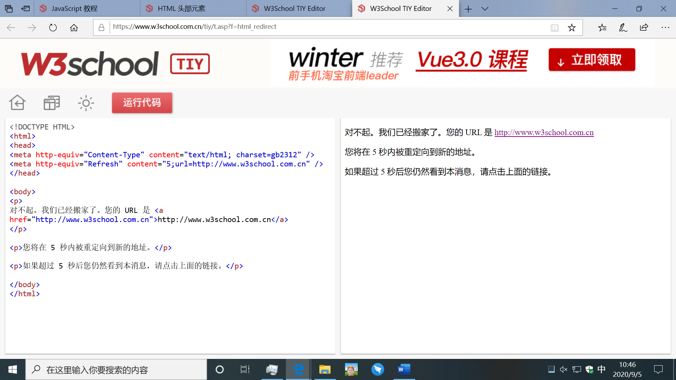

**HTML 字符实体**

**HTML 中的预留字符必须被替换为字符实体。**

**HTML 实体**

在 HTML 中，某些字符是预留的。

在 HTML 中不能使用小于号（<）和大于号（>），这是因为浏览器会误认为它们是标签。

如果希望正确地显示预留字符，我们必须在 HTML 源代码中使用字符实体（character entities）。

字符实体类似这样：

&*entity\_name*;

或者

&#*entity\_number*;

如需显示小于号，我们必须这样写：&lt; 或 &#60;

**提示：**使用实体名而不是数字的好处是，名称易于记忆。不过坏处是，浏览器也许并不支持所有实体名称（对实体数字的支持却很好）。

**不间断空格（non-breaking space）**

HTML 中的常用字符实体是不间断空格(&nbsp;)。

浏览器总是会截短 HTML 页面中的空格。如果您在文本中写 10 个空格，在显示该页面之前，浏览器会删除它们中的 9 个。如需在页面中增加空格的数量，您需要使用 &nbsp; 字符实体。

**HTML 实例示例**

用 HTML 实体符号做实验：[亲自试一试](https://www.w3school.com.cn/tiy/t.asp?f=html_entities" \t "_blank)

**HTML 中有用的字符实体**

**注释：**实体名称对大小写敏感！

|  |  |  |  |
| --- | --- | --- | --- |
| **显示结果** | **描述** | **实体名称** | **实体编号** |
|  | 空格 | &nbsp; | &#160; |
| < | 小于号 | &lt; | &#60; |
| > | 大于号 | &gt; | &#62; |
| & | 和号 | &amp; | &#38; |
| " | 引号 | &quot; | &#34; |
| ' | 撇号 | &apos; (IE不支持) | &#39; |
| ￠ | 分（cent） | &cent; | &#162; |
| £ | 镑（pound） | &pound; | &#163; |
| ¥ | 元（yen） | &yen; | &#165; |
| € | 欧元（euro） | &euro; | &#8364; |
| § | 小节 | &sect; | &#167; |
| © | 版权（copyright） | &copy; | &#169; |
| ® | 注册商标 | &reg; | &#174; |
| ™ | 商标 | &trade; | &#8482; |
| × | 乘号 | &times; | &#215; |
| ÷ | 除号 | &divide; | &#247; |

如需完整的实体符号参考，请访问我们的 [HTML 实体符号参考手册](https://www.w3school.com.cn/tags/html_ref_entities.html)。

**HTML URL 字符编码**

* [HTML URL](https://www.w3school.com.cn/html/html_url.asp)
* [HTML Web 服务器](https://www.w3school.com.cn/html/html_webserver.asp)

**URL 编码会将字符转换为可通过因特网传输的格式。**

**URL - 统一资源定位器**

Web 浏览器通过 URL 从 web 服务器请求页面。

URL 是网页的地址，比如 **http://www.w3school.com.cn**。

**URL 编码**

URL 只能使用 [ASCII 字符集](https://www.w3school.com.cn/tags/html_ref_ascii.asp)来通过因特网进行发送。

由于 URL 常常会包含 ASCII 集合之外的字符，URL 必须转换为有效的 ASCII 格式。

URL 编码使用 "%" 其后跟随两位的十六进制数来替换非 ASCII 字符。

URL 不能包含空格。URL 编码通常使用 + 来替换空格。

**亲自试一试**

如果您点击下面的“提交”按钮，浏览器会在发送输入之前对其进行 URL 编码。服务器上的页面会显示出接收到的输入。

窗体顶端

 （<https://www.w3school.com.cn/html/html_urlencode.asp>）

窗体底端

试着输入一些字符，然后再次点击提交按钮。

**URL 编码示例**

|  |  |
| --- | --- |
| **字符** | **URL 编码** |
| € | %80 |
| £ | %A3 |
| © | %A9 |
| ® | %AE |
| À | %C0 |
| Á | %C1 |
| Â | %C2 |
| Ã | %C3 |
| Ä | %C4 |
| Å | %C5 |

如需完整的 URL 编码参考，请访问我们的 [URL 编码参考手册](https://www.w3school.com.cn/tags/html_ref_urlencode.html)。

**HTML 颜色**

**颜色由红色、绿色、蓝色混合而成。**

**颜色值**

颜色由一个十六进制符号来定义，这个符号由红色、绿色和蓝色的值组成（RGB）。

每种颜色的最小值是0（十六进制：#00）。最大值是255（十六进制：#FF）。

这个表格给出了由三种颜色混合而成的具体效果：

|  |  |  |
| --- | --- | --- |
| **Color** | **Color HEX** | **Color RGB** |
|  | #000000 | rgb(0,0,0) |
|  | #FF0000 | rgb(255,0,0) |
|  | #00FF00 | rgb(0,255,0) |
|  | #0000FF | rgb(0,0,255) |
|  | #FFFF00 | rgb(255,255,0) |
|  | #00FFFF | rgb(0,255,255) |
|  | #FF00FF | rgb(255,0,255) |
|  | #C0C0C0 | rgb(192,192,192) |
|  | #FFFFFF | rgb(255,255,255) |

**颜色名**

大多数的浏览器都支持颜色名集合。

**提示：**仅仅有 16 种颜色名被 W3C 的 HTML4.0 标准所支持。它们是：aqua, black, blue, fuchsia, gray, green, lime, maroon, navy, olive, purple, red, silver, teal, white, yellow。

如果需要使用其它的颜色，需要使用十六进制的颜色值。

|  |  |  |
| --- | --- | --- |
| **Color** | **Color HEX** | **Color Name** |
|  | #F0F8FF | AliceBlue |
|  | #FAEBD7 | AntiqueWhite |
|  | #7FFFD4 | Aquamarine |
|  | #000000 | Black |
|  | #0000FF | Blue |
|  | #8A2BE2 | BlueViolet |
|  | #A52A2A | Brown |

**Web安全色**

数年以前，当大多数计算机仅支持 256 种颜色的时候，一系列 216 种 Web 安全色作为 Web 标准被建议使用。其中的原因是，微软和 Mac 操作系统使用了 40 种不同的保留的固定系统颜色（双方大约各使用 20 种）。

我们不确定如今这么做的意义有多大，因为越来越多的计算机有能力处理数百万种颜色，不过做选择还是你自己。

**216 跨平台色**

最初，216 跨平台 web 安全色被用来确保：当计算机使用 256 色调色板时，所有的计算机能够正确地显示所有的颜色。

|  |  |  |  |  |  |
| --- | --- | --- | --- | --- | --- |
| 000000 | 000033 | 000066 | 000099 | 0000CC | 0000FF |
| 003300 | 003333 | 003366 | 003399 | 0033CC | 0033FF |
| 006600 | 006633 | 006666 | 006699 | 0066CC | 0066FF |
| 009900 | 009933 | 009966 | 009999 | 0099CC | 0099FF |
| 00CC00 | 00CC33 | 00CC66 | 00CC99 | 00CCCC | 00CCFF |
| 00FF00 | 00FF33 | 00FF66 | 00FF99 | 00FFCC | 00FFFF |
| 330000 | 330033 | 330066 | 330099 | 3300CC | 3300FF |
| 333300 | 333333 | 333366 | 333399 | 3333CC | 3333FF |
| 336600 | 336633 | 336666 | 336699 | 3366CC | 3366FF |
| 339900 | 339933 | 339966 | 339999 | 3399CC | 3399FF |
| 33CC00 | 33CC33 | 33CC66 | 33CC99 | 33CCCC | 33CCFF |
| 33FF00 | 33FF33 | 33FF66 | 33FF99 | 33FFCC | 33FFFF |
| 660000 | 660033 | 660066 | 660099 | 6600CC | 6600FF |
| 663300 | 663333 | 663366 | 663399 | 6633CC | 6633FF |
| 666600 | 666633 | 666666 | 666699 | 6666CC | 6666FF |
| 669900 | 669933 | 669966 | 669999 | 6699CC | 6699FF |
| 66CC00 | 66CC33 | 66CC66 | 66CC99 | 66CCCC | 66CCFF |
| 66FF00 | 66FF33 | 66FF66 | 66FF99 | 66FFCC | 66FFFF |
| 990000 | 990033 | 990066 | 990099 | 9900CC | 9900FF |
| 993300 | 993333 | 993366 | 993399 | 9933CC | 9933FF |
| 996600 | 996633 | 996666 | 996699 | 9966CC | 9966FF |
| 999900 | 999933 | 999966 | 999999 | 9999CC | 9999FF |
| 99CC00 | 99CC33 | 99CC66 | 99CC99 | 99CCCC | 99CCFF |
| 99FF00 | 99FF33 | 99FF66 | 99FF99 | 99FFCC | 99FFFF |
| CC0000 | CC0033 | CC0066 | CC0099 | CC00CC | CC00FF |
| CC3300 | CC3333 | CC3366 | CC3399 | CC33CC | CC33FF |
| CC6600 | CC6633 | CC6666 | CC6699 | CC66CC | CC66FF |
| CC9900 | CC9933 | CC9966 | CC9999 | CC99CC | CC99FF |
| CCCC00 | CCCC33 | CCCC66 | CCCC99 | CCCCCC | CCCCFF |
| CCFF00 | CCFF33 | CCFF66 | CCFF99 | CCFFCC | CCFFFF |
| FF0000 | FF0033 | FF0066 | FF0099 | FF00CC | FF00FF |
| FF3300 | FF3333 | FF3366 | FF3399 | FF33CC | FF33FF |
| FF6600 | FF6633 | FF6666 | FF6699 | FF66CC | FF66FF |
| FF9900 | FF9933 | FF9966 | FF9999 | FF99CC | FF99FF |
| FFCC00 | FFCC33 | FFCC66 | FFCC99 | FFCCCC | FFCCFF |
| FFFF00 | FFFF33 | FFFF66 | FFFF99 | FFFFCC | FFFFFF |

**HTML 颜色名**

**本页提供了被大多数浏览器支持的颜色名。**

**提示：仅有 16 种颜色名被 W3C 的 HTML 4.0 标准支持，它们是：aqua、black、blue、fuchsia、gray、green、lime、maroon、navy、olive、purple、red、silver、teal、white、yellow。**

**如果使用其它颜色的话，就应该使用十六进制的颜色值。**

**颜色名列表**

单击一个颜色名或者 16 进制值，就可以查看与不同文字颜色搭配的背景颜色。

|  |  |  |
| --- | --- | --- |
| **颜色名** | **十六进制颜色值** | **颜色** |
| [AliceBlue](https://www.w3school.com.cn/tiy/color.asp?color=AliceBlue) | [#F0F8FF](https://www.w3school.com.cn/tiy/color.asp?hex=F0F8FF) |  |
| [AntiqueWhite](https://www.w3school.com.cn/tiy/color.asp?color=AntiqueWhite) | [#FAEBD7](https://www.w3school.com.cn/tiy/color.asp?hex=FAEBD7) |  |
| [Aqua](https://www.w3school.com.cn/tiy/color.asp?color=Aqua) | [#00FFFF](https://www.w3school.com.cn/tiy/color.asp?hex=00FFFF) |  |
| [Aquamarine](https://www.w3school.com.cn/tiy/color.asp?color=Aquamarine) | [#7FFFD4](https://www.w3school.com.cn/tiy/color.asp?hex=7FFFD4) |  |
| [Azure](https://www.w3school.com.cn/tiy/color.asp?color=Azure) | [#F0FFFF](https://www.w3school.com.cn/tiy/color.asp?hex=F0FFFF) |  |
| [Beige](https://www.w3school.com.cn/tiy/color.asp?color=Beige) | [#F5F5DC](https://www.w3school.com.cn/tiy/color.asp?hex=F5F5DC) |  |
| [Bisque](https://www.w3school.com.cn/tiy/color.asp?color=Bisque) | [#FFE4C4](https://www.w3school.com.cn/tiy/color.asp?hex=FFE4C4) |  |
| [Black](https://www.w3school.com.cn/tiy/color.asp?color=Black) | [#000000](https://www.w3school.com.cn/tiy/color.asp?hex=000000) |  |
| [BlanchedAlmond](https://www.w3school.com.cn/tiy/color.asp?color=BlanchedAlmond) | [#FFEBCD](https://www.w3school.com.cn/tiy/color.asp?hex=FFEBCD) |  |
| [Blue](https://www.w3school.com.cn/tiy/color.asp?color=Blue) | [#0000FF](https://www.w3school.com.cn/tiy/color.asp?hex=0000FF) |  |
| [BlueViolet](https://www.w3school.com.cn/tiy/color.asp?color=BlueViolet) | [#8A2BE2](https://www.w3school.com.cn/tiy/color.asp?hex=8A2BE2) |  |
| [Brown](https://www.w3school.com.cn/tiy/color.asp?color=Brown) | [#A52A2A](https://www.w3school.com.cn/tiy/color.asp?hex=A52A2A) |  |
| [BurlyWood](https://www.w3school.com.cn/tiy/color.asp?color=BurlyWood) | [#DEB887](https://www.w3school.com.cn/tiy/color.asp?hex=DEB887) |  |
| [CadetBlue](https://www.w3school.com.cn/tiy/color.asp?color=CadetBlue) | [#5F9EA0](https://www.w3school.com.cn/tiy/color.asp?hex=5F9EA0) |  |
| [Chartreuse](https://www.w3school.com.cn/tiy/color.asp?color=Chartreuse) | [#7FFF00](https://www.w3school.com.cn/tiy/color.asp?hex=7FFF00) |  |
| [Chocolate](https://www.w3school.com.cn/tiy/color.asp?color=Chocolate) | [#D2691E](https://www.w3school.com.cn/tiy/color.asp?hex=D2691E) |  |
| [Coral](https://www.w3school.com.cn/tiy/color.asp?color=Coral) | [#FF7F50](https://www.w3school.com.cn/tiy/color.asp?hex=FF7F50) |  |
| [CornflowerBlue](https://www.w3school.com.cn/tiy/color.asp?color=CornflowerBlue) | [#6495ED](https://www.w3school.com.cn/tiy/color.asp?hex=6495ED) |  |
| [Cornsilk](https://www.w3school.com.cn/tiy/color.asp?color=Cornsilk) | [#FFF8DC](https://www.w3school.com.cn/tiy/color.asp?hex=FFF8DC) |  |
| [Crimson](https://www.w3school.com.cn/tiy/color.asp?color=Crimson) | [#DC143C](https://www.w3school.com.cn/tiy/color.asp?hex=DC143C) |  |
| [Cyan](https://www.w3school.com.cn/tiy/color.asp?color=Cyan) | [#00FFFF](https://www.w3school.com.cn/tiy/color.asp?hex=00FFFF) |  |
| [DarkBlue](https://www.w3school.com.cn/tiy/color.asp?color=DarkBlue) | [#00008B](https://www.w3school.com.cn/tiy/color.asp?hex=00008B) |  |
| [DarkCyan](https://www.w3school.com.cn/tiy/color.asp?color=DarkCyan) | [#008B8B](https://www.w3school.com.cn/tiy/color.asp?hex=008B8B) |  |
| [DarkGoldenRod](https://www.w3school.com.cn/tiy/color.asp?color=DarkGoldenRod) | [#B8860B](https://www.w3school.com.cn/tiy/color.asp?hex=B8860B) |  |
| [DarkGray](https://www.w3school.com.cn/tiy/color.asp?color=DarkGray) | [#A9A9A9](https://www.w3school.com.cn/tiy/color.asp?hex=A9A9A9) |  |
| [DarkGreen](https://www.w3school.com.cn/tiy/color.asp?color=DarkGreen) | [#006400](https://www.w3school.com.cn/tiy/color.asp?hex=006400) |  |
| [DarkKhaki](https://www.w3school.com.cn/tiy/color.asp?color=DarkKhaki) | [#BDB76B](https://www.w3school.com.cn/tiy/color.asp?hex=BDB76B) |  |
| [DarkMagenta](https://www.w3school.com.cn/tiy/color.asp?color=DarkMagenta) | [#8B008B](https://www.w3school.com.cn/tiy/color.asp?hex=8B008B) |  |
| [DarkOliveGreen](https://www.w3school.com.cn/tiy/color.asp?color=DarkOliveGreen) | [#556B2F](https://www.w3school.com.cn/tiy/color.asp?hex=556B2F) |  |
| [Darkorange](https://www.w3school.com.cn/tiy/color.asp?color=Darkorange) | [#FF8C00](https://www.w3school.com.cn/tiy/color.asp?hex=FF8C00) |  |
| [DarkOrchid](https://www.w3school.com.cn/tiy/color.asp?color=DarkOrchid) | [#9932CC](https://www.w3school.com.cn/tiy/color.asp?hex=9932CC) |  |
| [DarkRed](https://www.w3school.com.cn/tiy/color.asp?color=DarkRed) | [#8B0000](https://www.w3school.com.cn/tiy/color.asp?hex=8B0000) |  |
| [DarkSalmon](https://www.w3school.com.cn/tiy/color.asp?color=DarkSalmon) | [#E9967A](https://www.w3school.com.cn/tiy/color.asp?hex=E9967A) |  |
| [DarkSeaGreen](https://www.w3school.com.cn/tiy/color.asp?color=DarkSeaGreen) | [#8FBC8F](https://www.w3school.com.cn/tiy/color.asp?hex=8FBC8F) |  |
| [DarkSlateBlue](https://www.w3school.com.cn/tiy/color.asp?color=DarkSlateBlue) | [#483D8B](https://www.w3school.com.cn/tiy/color.asp?hex=483D8B) |  |
| [DarkSlateGray](https://www.w3school.com.cn/tiy/color.asp?color=DarkSlateGray) | [#2F4F4F](https://www.w3school.com.cn/tiy/color.asp?hex=2F4F4F) |  |
| [DarkTurquoise](https://www.w3school.com.cn/tiy/color.asp?color=DarkTurquoise) | [#00CED1](https://www.w3school.com.cn/tiy/color.asp?hex=00CED1) |  |
| [DarkViolet](https://www.w3school.com.cn/tiy/color.asp?color=DarkViolet) | [#9400D3](https://www.w3school.com.cn/tiy/color.asp?hex=9400D3) |  |
| [DeepPink](https://www.w3school.com.cn/tiy/color.asp?color=DeepPink) | [#FF1493](https://www.w3school.com.cn/tiy/color.asp?hex=FF1493) |  |
| [DeepSkyBlue](https://www.w3school.com.cn/tiy/color.asp?color=DeepSkyBlue) | [#00BFFF](https://www.w3school.com.cn/tiy/color.asp?hex=00BFFF) |  |
| [DimGray](https://www.w3school.com.cn/tiy/color.asp?color=DimGray) | [#696969](https://www.w3school.com.cn/tiy/color.asp?hex=696969) |  |
| [DodgerBlue](https://www.w3school.com.cn/tiy/color.asp?color=DodgerBlue) | [#1E90FF](https://www.w3school.com.cn/tiy/color.asp?hex=1E90FF) |  |
| [Feldspar](https://www.w3school.com.cn/tiy/color.asp?color=Feldspar) | [#D19275](https://www.w3school.com.cn/tiy/color.asp?hex=D19275) |  |
| [FireBrick](https://www.w3school.com.cn/tiy/color.asp?color=FireBrick) | [#B22222](https://www.w3school.com.cn/tiy/color.asp?hex=B22222) |  |
| [FloralWhite](https://www.w3school.com.cn/tiy/color.asp?color=FloralWhite) | [#FFFAF0](https://www.w3school.com.cn/tiy/color.asp?hex=FFFAF0) |  |
| [ForestGreen](https://www.w3school.com.cn/tiy/color.asp?color=ForestGreen) | [#228B22](https://www.w3school.com.cn/tiy/color.asp?hex=228B22) |  |
| [Fuchsia](https://www.w3school.com.cn/tiy/color.asp?color=Fuchsia) | [#FF00FF](https://www.w3school.com.cn/tiy/color.asp?hex=FF00FF) |  |
| [Gainsboro](https://www.w3school.com.cn/tiy/color.asp?color=Gainsboro) | [#DCDCDC](https://www.w3school.com.cn/tiy/color.asp?hex=DCDCDC) |  |
| [GhostWhite](https://www.w3school.com.cn/tiy/color.asp?color=GhostWhite) | [#F8F8FF](https://www.w3school.com.cn/tiy/color.asp?hex=F8F8FF) |  |
| [Gold](https://www.w3school.com.cn/tiy/color.asp?color=Gold) | [#FFD700](https://www.w3school.com.cn/tiy/color.asp?hex=FFD700) |  |
| [GoldenRod](https://www.w3school.com.cn/tiy/color.asp?color=GoldenRod) | [#DAA520](https://www.w3school.com.cn/tiy/color.asp?hex=DAA520) |  |
| [Gray](https://www.w3school.com.cn/tiy/color.asp?color=Gray) | [#808080](https://www.w3school.com.cn/tiy/color.asp?hex=808080) |  |
| [Green](https://www.w3school.com.cn/tiy/color.asp?color=Green) | [#008000](https://www.w3school.com.cn/tiy/color.asp?hex=008000) |  |
| [GreenYellow](https://www.w3school.com.cn/tiy/color.asp?color=GreenYellow) | [#ADFF2F](https://www.w3school.com.cn/tiy/color.asp?hex=ADFF2F) |  |
| [HoneyDew](https://www.w3school.com.cn/tiy/color.asp?color=HoneyDew) | [#F0FFF0](https://www.w3school.com.cn/tiy/color.asp?hex=F0FFF0) |  |
| [HotPink](https://www.w3school.com.cn/tiy/color.asp?color=HotPink) | [#FF69B4](https://www.w3school.com.cn/tiy/color.asp?hex=FF69B4) |  |
| [IndianRed](https://www.w3school.com.cn/tiy/color.asp?color=IndianRed%20) | [#CD5C5C](https://www.w3school.com.cn/tiy/color.asp?hex=CD5C5C) |  |
| [Indigo](https://www.w3school.com.cn/tiy/color.asp?color=Indigo%20%20) | [#4B0082](https://www.w3school.com.cn/tiy/color.asp?hex=4B0082) |  |
| [Ivory](https://www.w3school.com.cn/tiy/color.asp?color=Ivory) | [#FFFFF0](https://www.w3school.com.cn/tiy/color.asp?hex=FFFFF0) |  |
| [Khaki](https://www.w3school.com.cn/tiy/color.asp?color=Khaki) | [#F0E68C](https://www.w3school.com.cn/tiy/color.asp?hex=F0E68C) |  |
| [Lavender](https://www.w3school.com.cn/tiy/color.asp?color=Lavender) | [#E6E6FA](https://www.w3school.com.cn/tiy/color.asp?hex=E6E6FA) |  |
| [LavenderBlush](https://www.w3school.com.cn/tiy/color.asp?color=LavenderBlush) | [#FFF0F5](https://www.w3school.com.cn/tiy/color.asp?hex=FFF0F5) |  |
| [LawnGreen](https://www.w3school.com.cn/tiy/color.asp?color=LawnGreen) | [#7CFC00](https://www.w3school.com.cn/tiy/color.asp?hex=7CFC00) |  |
| [LemonChiffon](https://www.w3school.com.cn/tiy/color.asp?color=LemonChiffon) | [#FFFACD](https://www.w3school.com.cn/tiy/color.asp?hex=FFFACD) |  |
| [LightBlue](https://www.w3school.com.cn/tiy/color.asp?color=LightBlue) | [#ADD8E6](https://www.w3school.com.cn/tiy/color.asp?hex=ADD8E6) |  |
| [LightCoral](https://www.w3school.com.cn/tiy/color.asp?color=LightCoral) | [#F08080](https://www.w3school.com.cn/tiy/color.asp?hex=F08080) |  |
| [LightCyan](https://www.w3school.com.cn/tiy/color.asp?color=LightCyan) | [#E0FFFF](https://www.w3school.com.cn/tiy/color.asp?hex=E0FFFF) |  |
| [LightGoldenRodYellow](https://www.w3school.com.cn/tiy/color.asp?color=LightGoldenRodYellow) | [#FAFAD2](https://www.w3school.com.cn/tiy/color.asp?hex=FAFAD2) |  |
| [LightGrey](https://www.w3school.com.cn/tiy/color.asp?color=LightGrey) | [#D3D3D3](https://www.w3school.com.cn/tiy/color.asp?hex=D3D3D3) |  |
| [LightGreen](https://www.w3school.com.cn/tiy/color.asp?color=LightGreen) | [#90EE90](https://www.w3school.com.cn/tiy/color.asp?hex=90EE90) |  |
| [LightPink](https://www.w3school.com.cn/tiy/color.asp?color=LightPink) | [#FFB6C1](https://www.w3school.com.cn/tiy/color.asp?hex=FFB6C1) |  |
| [LightSalmon](https://www.w3school.com.cn/tiy/color.asp?color=LightSalmon) | [#FFA07A](https://www.w3school.com.cn/tiy/color.asp?hex=FFA07A) |  |
| [LightSeaGreen](https://www.w3school.com.cn/tiy/color.asp?color=LightSeaGreen) | [#20B2AA](https://www.w3school.com.cn/tiy/color.asp?hex=20B2AA) |  |
| [LightSkyBlue](https://www.w3school.com.cn/tiy/color.asp?color=LightSkyBlue) | [#87CEFA](https://www.w3school.com.cn/tiy/color.asp?hex=87CEFA) |  |
| [LightSlateBlue](https://www.w3school.com.cn/tiy/color.asp?color=LightSlateBlue) | [#8470FF](https://www.w3school.com.cn/tiy/color.asp?hex=8470FF) |  |
| [LightSlateGray](https://www.w3school.com.cn/tiy/color.asp?color=LightSlateGray) | [#778899](https://www.w3school.com.cn/tiy/color.asp?hex=778899) |  |
| [LightSteelBlue](https://www.w3school.com.cn/tiy/color.asp?color=LightSteelBlue) | [#B0C4DE](https://www.w3school.com.cn/tiy/color.asp?hex=B0C4DE) |  |
| [LightYellow](https://www.w3school.com.cn/tiy/color.asp?color=LightYellow) | [#FFFFE0](https://www.w3school.com.cn/tiy/color.asp?hex=FFFFE0) |  |
| [Lime](https://www.w3school.com.cn/tiy/color.asp?color=Lime) | [#00FF00](https://www.w3school.com.cn/tiy/color.asp?hex=00FF00) |  |
| [LimeGreen](https://www.w3school.com.cn/tiy/color.asp?color=LimeGreen) | [#32CD32](https://www.w3school.com.cn/tiy/color.asp?hex=32CD32) |  |
| [Linen](https://www.w3school.com.cn/tiy/color.asp?color=Linen) | [#FAF0E6](https://www.w3school.com.cn/tiy/color.asp?hex=FAF0E6) |  |
| [Magenta](https://www.w3school.com.cn/tiy/color.asp?color=Magenta) | [#FF00FF](https://www.w3school.com.cn/tiy/color.asp?hex=FF00FF) |  |
| [Maroon](https://www.w3school.com.cn/tiy/color.asp?color=Maroon) | [#800000](https://www.w3school.com.cn/tiy/color.asp?hex=800000) |  |
| [MediumAquaMarine](https://www.w3school.com.cn/tiy/color.asp?color=MediumAquaMarine) | [#66CDAA](https://www.w3school.com.cn/tiy/color.asp?hex=66CDAA) |  |
| [MediumBlue](https://www.w3school.com.cn/tiy/color.asp?color=MediumBlue) | [#0000CD](https://www.w3school.com.cn/tiy/color.asp?hex=0000CD) |  |
| [MediumOrchid](https://www.w3school.com.cn/tiy/color.asp?color=MediumOrchid) | [#BA55D3](https://www.w3school.com.cn/tiy/color.asp?hex=BA55D3) |  |
| [MediumPurple](https://www.w3school.com.cn/tiy/color.asp?color=MediumPurple) | [#9370D8](https://www.w3school.com.cn/tiy/color.asp?hex=9370D8) |  |
| [MediumSeaGreen](https://www.w3school.com.cn/tiy/color.asp?color=MediumSeaGreen) | [#3CB371](https://www.w3school.com.cn/tiy/color.asp?hex=3CB371) |  |
| [MediumSlateBlue](https://www.w3school.com.cn/tiy/color.asp?color=MediumSlateBlue) | [#7B68EE](https://www.w3school.com.cn/tiy/color.asp?hex=7B68EE) |  |
| [MediumSpringGreen](https://www.w3school.com.cn/tiy/color.asp?color=MediumSpringGreen) | [#00FA9A](https://www.w3school.com.cn/tiy/color.asp?hex=00FA9A) |  |
| [MediumTurquoise](https://www.w3school.com.cn/tiy/color.asp?color=MediumTurquoise) | [#48D1CC](https://www.w3school.com.cn/tiy/color.asp?hex=48D1CC) |  |
| [MediumVioletRed](https://www.w3school.com.cn/tiy/color.asp?color=MediumVioletRed) | [#C71585](https://www.w3school.com.cn/tiy/color.asp?hex=C71585) |  |
| [MidnightBlue](https://www.w3school.com.cn/tiy/color.asp?color=MidnightBlue) | [#191970](https://www.w3school.com.cn/tiy/color.asp?hex=191970) |  |
| [MintCream](https://www.w3school.com.cn/tiy/color.asp?color=MintCream) | [#F5FFFA](https://www.w3school.com.cn/tiy/color.asp?hex=F5FFFA) |  |
| [MistyRose](https://www.w3school.com.cn/tiy/color.asp?color=MistyRose) | [#FFE4E1](https://www.w3school.com.cn/tiy/color.asp?hex=FFE4E1) |  |
| [Moccasin](https://www.w3school.com.cn/tiy/color.asp?color=Moccasin) | [#FFE4B5](https://www.w3school.com.cn/tiy/color.asp?hex=FFE4B5) |  |
| [NavajoWhite](https://www.w3school.com.cn/tiy/color.asp?color=NavajoWhite) | [#FFDEAD](https://www.w3school.com.cn/tiy/color.asp?hex=FFDEAD) |  |
| [Navy](https://www.w3school.com.cn/tiy/color.asp?color=Navy) | [#000080](https://www.w3school.com.cn/tiy/color.asp?hex=000080) |  |
| [OldLace](https://www.w3school.com.cn/tiy/color.asp?color=OldLace) | [#FDF5E6](https://www.w3school.com.cn/tiy/color.asp?hex=FDF5E6) |  |
| [Olive](https://www.w3school.com.cn/tiy/color.asp?color=Olive) | [#808000](https://www.w3school.com.cn/tiy/color.asp?hex=808000) |  |
| [OliveDrab](https://www.w3school.com.cn/tiy/color.asp?color=OliveDrab) | [#6B8E23](https://www.w3school.com.cn/tiy/color.asp?hex=6B8E23) |  |
| [Orange](https://www.w3school.com.cn/tiy/color.asp?color=Orange) | [#FFA500](https://www.w3school.com.cn/tiy/color.asp?hex=FFA500) |  |
| [OrangeRed](https://www.w3school.com.cn/tiy/color.asp?color=OrangeRed) | [#FF4500](https://www.w3school.com.cn/tiy/color.asp?hex=FF4500) |  |
| [Orchid](https://www.w3school.com.cn/tiy/color.asp?color=Orchid) | [#DA70D6](https://www.w3school.com.cn/tiy/color.asp?hex=DA70D6) |  |
| [PaleGoldenRod](https://www.w3school.com.cn/tiy/color.asp?color=PaleGoldenRod) | [#EEE8AA](https://www.w3school.com.cn/tiy/color.asp?hex=EEE8AA) |  |
| [PaleGreen](https://www.w3school.com.cn/tiy/color.asp?color=PaleGreen) | [#98FB98](https://www.w3school.com.cn/tiy/color.asp?hex=98FB98) |  |
| [PaleTurquoise](https://www.w3school.com.cn/tiy/color.asp?color=PaleTurquoise) | [#AFEEEE](https://www.w3school.com.cn/tiy/color.asp?hex=AFEEEE) |  |
| [PaleVioletRed](https://www.w3school.com.cn/tiy/color.asp?color=PaleVioletRed) | [#D87093](https://www.w3school.com.cn/tiy/color.asp?hex=D87093) |  |
| [PapayaWhip](https://www.w3school.com.cn/tiy/color.asp?color=PapayaWhip) | [#FFEFD5](https://www.w3school.com.cn/tiy/color.asp?hex=FFEFD5) |  |
| [PeachPuff](https://www.w3school.com.cn/tiy/color.asp?color=PeachPuff) | [#FFDAB9](https://www.w3school.com.cn/tiy/color.asp?hex=FFDAB9) |  |
| [Peru](https://www.w3school.com.cn/tiy/color.asp?color=Peru) | [#CD853F](https://www.w3school.com.cn/tiy/color.asp?hex=CD853F) |  |
| [Pink](https://www.w3school.com.cn/tiy/color.asp?color=Pink) | [#FFC0CB](https://www.w3school.com.cn/tiy/color.asp?hex=FFC0CB) |  |
| [Plum](https://www.w3school.com.cn/tiy/color.asp?color=Plum) | [#DDA0DD](https://www.w3school.com.cn/tiy/color.asp?hex=DDA0DD) |  |
| [PowderBlue](https://www.w3school.com.cn/tiy/color.asp?color=PowderBlue) | [#B0E0E6](https://www.w3school.com.cn/tiy/color.asp?hex=B0E0E6) |  |
| [Purple](https://www.w3school.com.cn/tiy/color.asp?color=Purple) | [#800080](https://www.w3school.com.cn/tiy/color.asp?hex=800080) |  |
| [Red](https://www.w3school.com.cn/tiy/color.asp?color=Red) | [#FF0000](https://www.w3school.com.cn/tiy/color.asp?hex=FF0000) |  |
| [RosyBrown](https://www.w3school.com.cn/tiy/color.asp?color=RosyBrown) | [#BC8F8F](https://www.w3school.com.cn/tiy/color.asp?hex=BC8F8F) |  |
| [RoyalBlue](https://www.w3school.com.cn/tiy/color.asp?color=RoyalBlue) | [#4169E1](https://www.w3school.com.cn/tiy/color.asp?hex=4169E1) |  |
| [SaddleBrown](https://www.w3school.com.cn/tiy/color.asp?color=SaddleBrown) | [#8B4513](https://www.w3school.com.cn/tiy/color.asp?hex=8B4513) |  |
| [Salmon](https://www.w3school.com.cn/tiy/color.asp?color=Salmon) | [#FA8072](https://www.w3school.com.cn/tiy/color.asp?hex=FA8072) |  |
| [SandyBrown](https://www.w3school.com.cn/tiy/color.asp?color=SandyBrown) | [#F4A460](https://www.w3school.com.cn/tiy/color.asp?hex=F4A460) |  |
| [SeaGreen](https://www.w3school.com.cn/tiy/color.asp?color=SeaGreen) | [#2E8B57](https://www.w3school.com.cn/tiy/color.asp?hex=2E8B57) |  |
| [SeaShell](https://www.w3school.com.cn/tiy/color.asp?color=SeaShell) | [#FFF5EE](https://www.w3school.com.cn/tiy/color.asp?hex=FFF5EE) |  |
| [Sienna](https://www.w3school.com.cn/tiy/color.asp?color=Sienna) | [#A0522D](https://www.w3school.com.cn/tiy/color.asp?hex=A0522D) |  |
| [Silver](https://www.w3school.com.cn/tiy/color.asp?color=Silver) | [#C0C0C0](https://www.w3school.com.cn/tiy/color.asp?hex=C0C0C0) |  |
| [SkyBlue](https://www.w3school.com.cn/tiy/color.asp?color=SkyBlue) | [#87CEEB](https://www.w3school.com.cn/tiy/color.asp?hex=87CEEB) |  |
| [SlateBlue](https://www.w3school.com.cn/tiy/color.asp?color=SlateBlue) | [#6A5ACD](https://www.w3school.com.cn/tiy/color.asp?hex=6A5ACD) |  |
| [SlateGray](https://www.w3school.com.cn/tiy/color.asp?color=SlateGray) | [#708090](https://www.w3school.com.cn/tiy/color.asp?hex=708090) |  |
| [Snow](https://www.w3school.com.cn/tiy/color.asp?color=Snow) | [#FFFAFA](https://www.w3school.com.cn/tiy/color.asp?hex=FFFAFA) |  |
| [SpringGreen](https://www.w3school.com.cn/tiy/color.asp?color=SpringGreen) | [#00FF7F](https://www.w3school.com.cn/tiy/color.asp?hex=00FF7F) |  |
| [SteelBlue](https://www.w3school.com.cn/tiy/color.asp?color=SteelBlue) | [#4682B4](https://www.w3school.com.cn/tiy/color.asp?hex=4682B4) |  |
| [Tan](https://www.w3school.com.cn/tiy/color.asp?color=Tan) | [#D2B48C](https://www.w3school.com.cn/tiy/color.asp?hex=D2B48C) |  |
| [Teal](https://www.w3school.com.cn/tiy/color.asp?color=Teal) | [#008080](https://www.w3school.com.cn/tiy/color.asp?hex=008080) |  |
| [Thistle](https://www.w3school.com.cn/tiy/color.asp?color=Thistle) | [#D8BFD8](https://www.w3school.com.cn/tiy/color.asp?hex=D8BFD8) |  |
| [Tomato](https://www.w3school.com.cn/tiy/color.asp?color=Tomato) | [#FF6347](https://www.w3school.com.cn/tiy/color.asp?hex=FF6347) |  |
| [Turquoise](https://www.w3school.com.cn/tiy/color.asp?color=Turquoise) | [#40E0D0](https://www.w3school.com.cn/tiy/color.asp?hex=40E0D0) |  |
| [Violet](https://www.w3school.com.cn/tiy/color.asp?color=Violet) | [#EE82EE](https://www.w3school.com.cn/tiy/color.asp?hex=EE82EE) |  |
| [VioletRed](https://www.w3school.com.cn/tiy/color.asp?color=VioletRed) | [#D02090](https://www.w3school.com.cn/tiy/color.asp?hex=D02090) |  |
| [Wheat](https://www.w3school.com.cn/tiy/color.asp?color=Wheat) | [#F5DEB3](https://www.w3school.com.cn/tiy/color.asp?hex=F5DEB3) |  |
| [White](https://www.w3school.com.cn/tiy/color.asp?color=White) | [#FFFFFF](https://www.w3school.com.cn/tiy/color.asp?hex=FFFFFF) |  |
| [WhiteSmoke](https://www.w3school.com.cn/tiy/color.asp?color=WhiteSmoke) | [#F5F5F5](https://www.w3school.com.cn/tiy/color.asp?hex=F5F5F5) |  |
| [Yellow](https://www.w3school.com.cn/tiy/color.asp?color=Yellow) | [#FFFF00](https://www.w3school.com.cn/tiy/color.asp?hex=FFFF00) |  |
| [YellowGreen](https://www.w3school.com.cn/tiy/color.asp?color=YellowGreen) | [#9ACD32](https://www.w3school.com.cn/tiy/color.asp?hex=9ACD32) |  |

**HTML 4.01 快速参考**

**来自 W3School 的 HTML 快速参考。可以打印它，以备日常使用。**

**HTML Basic Document**

<html>

<head>

<title>Document name goes here</title>

</head>

<body>

Visible text goes here

</body>

</html>

**Text Elements**

<p>This is a paragraph</p>

<br> (line break)

<hr> (horizontal rule)

<pre>This text is preformatted</pre>

**Logical Styles**

<em>This text is emphasized</em>

<strong>This text is strong</strong>

<code>This is some computer code</code>

**Physical Styles**

<b>This text is bold</b>

<i>This text is italic</i>

**Links, Anchors, and Image Elements**

<a href="http://www.example.com/">This is a Link</a>

<a href="http://www.example.com/"><img src="URL"

alt="Alternate Text"></a>

<a href="mailto:webmaster@example.com">Send e-mail</a>A named anchor:

<a name="tips">Useful Tips Section</a>

<a href="#tips">Jump to the Useful Tips Section</a>

**Unordered list**

<ul>

<li>First item</li>

<li>Next item</li>

</ul>

**Ordered list**

<ol>

<li>First item</li>

<li>Next item</li>

</ol>

**Definition list**

<dl>

<dt>First term</dt>

<dd>Definition</dd>

<dt>Next term</dt>

<dd>Definition</dd>

</dl>

**Tables**

<table border="1">

<tr>

<th>someheader</th>

<th>someheader</th>

</tr>

<tr>

<td>sometext</td>

<td>sometext</td>

</tr>

</table>

**Frames**

<frameset cols="25%,75%">

  <frame src="page1.htm">

  <frame src="page2.htm">

</frameset>

**Forms**

<form action="http://www.example.com/test.asp" method="post/get">

<input type="text" name="lastname"

value="Nixon" size="30" maxlength="50">

<input type="password">

<input type="checkbox" checked="checked">

<input type="radio" checked="checked">

<input type="submit">

<input type="reset">

<input type="hidden">

<select>

<option>Apples

<option selected>Bananas

<option>Cherries

</select>

<textarea name="Comment" rows="60"

cols="20"></textarea>

</form>

**Entities**

&lt; is the same as <

&gt; is the same as >

&#169; is the same as ©

**Other Elements**

<!-- This is a comment -->

<blockquote>

Text quoted from some source.

</blockquote>

<address>

Address 1<br>

Address 2<br>

City<br>

</address>

**Source :** [**http://www.w3school.com.cn/html/html\_quick.asp**](http://www.w3school.com.cn/html/html_quick.asp)